МИНИСТЕРСТВО НАУКИ И ВЫСШЕГО ОБРАЗОВАНИЯ РОССИЙСКОЙ ФЕДЕРАЦИИ
Федеральное государственное автономное образовательное
учреждение высшего образования
«Южно-Уральский государственный университет
(национальный исследовательский университет)»
Центр «ВиртУм»

УТВЕРЖДАЮ:
Директор ИЕТН
__________ А.А. Замышляева
________________ 2026 г.

КУРСОВОЙ ПРОЕКТ
по дисциплине «Введение в проектную деятельность»
ЮУрГУ – 09.03.04.2026.306-206.КП

Научный руководитель:
к.ф.-м.н., доцент центра «ВиртУм»
__________ Я.А. Краева

Автор работы:
студент группы ЕТ-141
__________ К.А. Дубинина

Работа защищена
с оценкой: ___________
«___» ___________ 2026 г.

Челябинск, 2026 г.
МИНИСТЕРСТВО НАУКИ И ВЫСШЕГО ОБРАЗОВАНИЯ РОССИЙСКОЙ ФЕДЕРАЦИИ
Федеральное государственное автономное образовательное
учреждение высшего образования
«Южно-Уральский государственный университет
(национальный исследовательский университет)»
Центр «ВиртУм»

УТВЕРЖДАЮ:
Директор ИЕТН
__________ А.А. Замышляева
«___» ___________ 2026 г.

ЗАДАНИЕ
на выполнение курсового проекта
по дисциплине «Введение в проектную деятельность»
студентке группы ЕТ-141
Дубининой Ксении Александровне,
обучающейся по направлению 09.03.04 «Программная инженерия»
- Тема проекта
Поиск и первичный анализ наборов данных по различным областям применения.
- Срок сдачи студентом законченной работы: 31.05.2026 г.
- Исходные данные к работе
  - Источник набора табличных данных
  - Источник набора данных с временными рядами
  - Источник набора данных с изображениями
  - Источник набора текстовых данных
- Перечень подлежащих разработке вопросов
  - Подготовить для каждого типа данных (табличные данные, временные ряды, изображения, тексты) краткое описание выбранной задачи, решение которой связано с применением технологий искусственного интеллекта.
  - Подобрать для каждого типа данных набор данных из авторитетных открытых источников, необходимый для обучения ИИ-модели, решающей соответствующую выбранную задачу.
  - Разработать и реализовать комплекс программ на языке Python, каждая из которых для заданного типа данных должна выполнять следующие основные функции первичного анализа: загрузка и визуализация данных, статистический анализ, выявление специфических особенностей для определенного типа данных.
  - Сформулировать выводы по каждому этапу анализа, а также итоговое заключение о качестве данных и их пригодности для решения поставленной задачи.
  - Разместить исходный код в репозитории системы контроля версий Git.
- Дата выдачи задания: 02 февраля 2026 г.

Научный руководитель Я.А. Краева

Задание принял к исполнению К.А. Дубинина

ОГЛАВЛЕНИЕ

ВВЕДЕНИЕ 5
1. ПЕРВИЧНЫЙ АНАЛИЗ НАБОРА ТАБЛИЧНЫХ ДАННЫХ 7
1.1. Постановка задачи 7
1.2. Описание выбранного набора данных 8
1.3. Описание результатов первичного анализа 9
1.4. Особенности, возможности и потенциальные риски использования датасета 22
2. ПЕРВИЧНЫЙ АНАЛИЗ НАБОРА ДАННЫХ С ВРЕМЕННЫМИ РЯДАМИ 27
2.1. Постановка задачи 27
2.2. Описание выбранного набора данных 28
2.3. Описание результатов первичного анализа 30
3. ПЕРВИЧНЫЙ АНАЛИЗ НАБОРА ДАННЫХ С ИЗОБРАЖЕНИЯМИ 41
3.1. Постановка задачи 41
3.2. Описание выбранного набора данных 42
3.3. Описание результатов первичного анализа 43
4. ПЕРВИЧНЫЙ АНАЛИЗ НАБОРА ТЕКСТОВЫХ ДАННЫХ 49
4.1. Постановка задачи 49
4.2. Описание выбранного набора данных 50
4.3. Описание результатов первичного анализа 51
ЗАКЛЮЧЕНИЕ 62
ЛИТЕРАТУРА 65

ВВЕДЕНИЕ
Актуальность
Качество исходных данных напрямую определяет эффективность моделей искусственного интеллекта. Исследования в области очистки многомерных временных рядов показывают, что применение специализированных методов предобработки позволяет существенно повысить качество данных и, как следствие, точность последующего анализа [7]. В исследовании [8] анализ влияния предобработки на результат задачи классификации демонстрирует, что выбор метода очистки данных может оказывать большее влияние на итоговую точность модели, чем выбор самого алгоритма машинного обучения. Игнорирование этапа первичного анализа ведет к снижению качества прогнозов и ошибочным решениям.
Существует множество типов данных – таблицы, временные ряды, изображения, тексты и т.д. Каждый тип требует специфических методов анализа. Поэтому умение проводить первичный анализ данных разных типов является необходимым навыком для специалиста в области искусственного интеллекта.
Постановка задачи
Целью курсового проекта является получение практических навыков по поиску и первичному анализу наборов данных разных типов по различным областям применения. Для достижения поставленной цели необходимо решить следующие задачи:
- подготовить для каждого типа данных (табличные данные, временные ряды, изображения, тексты) краткое описание выбранной задачи, решение которой связано с применением технологий искусственного интеллекта;
- подобрать для каждого типа данных набор данных из авторитетных открытых источников, необходимый для обучения ИИ-модели, решающей соответствующую выбранную задачу;
- разработать и реализовать комплекс программ на языке Python, каждая из которых для заданного типа данных должна выполнять основные функции первичного анализа: загрузка и визуализация данных, статистический анализ, выявление специфических особенностей для определенного типа данных;
- сформулировать выводы по каждому этапу анализа, а также итоговое заключение о качестве данных и их пригодности для решения поставленной задачи;
- разместить исходный код в репозитории системы контроля версий Git.
Структура и содержание работы
Работа состоит из введения, четырех разделов, заключения и списка литературы. Объем работы составляет 65 страниц, объем списка литературы – 8 источников.
В первом разделе исследуются табличные данные на примере датасета пассажиров «Титаника» (Titanic Dataset). Выполняется анализ распределений, пропусков, выбросов, корреляций, фильтрация и преобразование признаков.
Второй раздел посвящен анализу временных рядов – историческим данным о котировках акций NVIDIA. Проводится визуализация, статистический анализ, оценка шума и корреляционная матрица.
В третьем разделе выполняется первичный анализ набора изображений для задачи бинарной классификации «кошки против собак» (Cat and Dog). Анализируются баланс классов, размеры изображений, качество разметки.
В четвертом разделе представлен анализ текстовых данных – русскоязычных отзывов о товарах (RuReviews). Проводятся очистка, лемматизация, удаление стоп-слов, вычисление TF-IDF и реализация информационного поиска.
В заключении подводятся итоги курсового проекта, обобщаются результаты анализа каждого типа данных и формулируются выводы о пригодности наборов для обучения моделей ИИ.
- ПЕРВИЧНЫЙ АНАЛИЗ НАБОРА ТАБЛИЧНЫХ ДАННЫХ
  - Постановка задачи
В рамках данного курсового проекта рассматривается задача бинарной классификации в предметной области анализа безопасности на морском транспорте и исторической демографии.
Тип задачи: классификация с двумя классами (выжил / погиб).
Входные данные: на вход модели подаются демографические и социально-экономические характеристики пассажиров, включая класс билета, пол, возраст, порт посадки, количество родителей и детей на борту.
Выходные данные: бинарная метка Survived, где значение 1 соответствует выжившему пассажиру, значение 0 – погибшему.
Предметная область: морская безопасность, исторический анализ, социология катастроф.
Практическая значимость: анализ факторов, влияющих на выживаемость при кораблекрушениях, позволяет:
- усовершенствовать процедуры эвакуации пассажиров;
- оптимизировать распределение спасательных средств;
- проводить ретроспективный анализ исторических событий;
- разрабатывать рекомендации для обучения экипажей круизных судов.
Результаты исследования могут быть полезны специалистам по морской безопасности, организаторам пассажирских перевозок, а также историкам и социологам.
Требования к данным: для успешного решения задачи необходимы следующие характеристики данных:
- наличие размеченной целевой переменной (Survived);
- объем выборки не менее 500 записей;
- наличие как числовых, так и категориальных признаков;
- отсутствие критического уровня пропущенных значений (допустимо не более 20% по каждому признаку);
- репрезентативность выборки относительно генеральной совокупности пассажиров.

Описание выбранного набора данных
Название набора данных: Titanic Dataset (Titanic-Dataset.csv).
Ссылка на первоисточник: Kaggle – Titanic Dataset (URL: https://www.kaggle.com/datasets/yasserh/titanic-dataset).
Авторы/владельцы: исходные данные основаны на официальных списках пассажиров RMS Titanic, предоставленных британским Адмиралтейством и исследовательскими группами.
Лицензия: CC0 1.0 Universal (Public Domain) – данные могут свободно использоваться для любых целей без ограничений.
Дата создания: первая публикация набора данных на платформе Kaggle датируется 2012 годом.
Мощность датасета: 891 запись.
Обоснование выбора: данный набор данных выбран по следующим причинам:
- объем выборки (891 запись) превышает минимально требуемый порог в 500 сэмплов;
- в наборе данных присутствуют как числовые признаки (Age, Parch, PassengerId), так и категориальные (Sex, Embarked, Pclass);
- датасет широко используется в образовательных целях, что обеспечивает воспроизводимость результатов;
- данные являются историческими и не содержат конфиденциальной информации.
Структура данных: набор данных представляет собой таблицу, содержащую 891 строку и 8 столбцов (без учета производных признаков, создаваемых в процессе анализа). Присутствует целевая переменная Survived.
Перечень признаков: В табл. 1.1 представлен полный перечень признаков набора данных с указанием семантики, типа данных и примеров значений.
Таблица 1.1. Перечень признаков набора данных Titanic-Dataset
Признак | Семантика | Тип данных | Диапазон / примеры значений
PassengerId | Уникальный идентификатор пассажира | числовой | 1 … 891
Survived | Целевая переменная (выживание) | бинарный | 0 (погиб), 1 (выжил)
Pclass | Класс билета (социально-экономический статус) | категориальный | 1 (первый), 2 (второй), 3 (третий)
Name | Полное имя пассажира | текстовый | "Braund, Mr. Owen Harris"
Sex | Пол пассажира | категориальный | male, female
Age | Возраст пассажира в годах | числовой | 0 … 80
Parch | Количество родителей / детей на борту | числовой | 0 … 9
Embarked | Порт посадки | категориальный | C (Cherbourg),  Q (Queenstown),  S (Southampton)

Наличие пропусков: в наборе данных присутствуют пропущенные значения. Признак Age содержит 177 пропусков (19,9% от общего объема), признак Embarked содержит 2 пропуска (0,2%). Признаки PassengerId, Survived, Pclass, Name, Sex, Parch пропусков не содержат.
Чувствительность и конфиденциальность: набор данных не содержит персональных данных в современном юридическом понимании, поскольку все пассажиры RMS Titanic погибли более 100 лет назад, и информация о них является историческим достоянием. Имена пассажиров не являются защищаемыми персональными данными. Медицинская, финансовая или иная конфиденциальная информация в датасете отсутствует.
  - Описание результатов первичного анализа
    - Диаграммы распределения числовых признаков
На рис. 1.1 представлены гистограммы распределения значений всех числовых признаков набора данных.
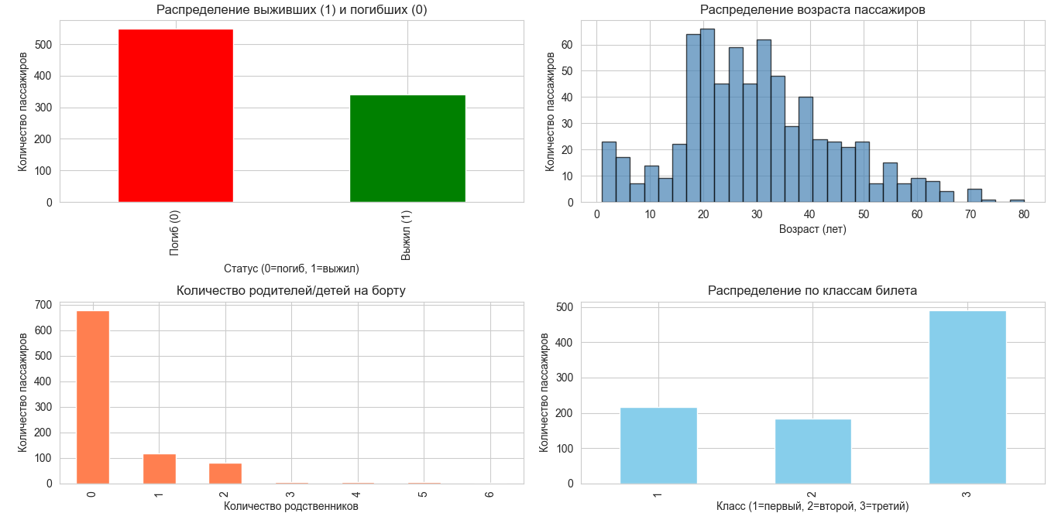
Рисунок 1.1. Гистограммы распределения числовых признаков
На рисунке представлены четыре гистограммы, отображающие распределение признаков Survived, Age, Parch и Pclass.
На основе анализа рис. 1.1 можно сделать следующие выводы:
- признак Survived демонстрирует дисбаланс классов: количество погибших (0) составляет приблизительно 62%, количество выживших (1) –около 38%. Данный дисбаланс следует учитывать при обучении моделей машинного обучения, возможно применение методов борьбы с дисбалансом (например, взвешивание классов);
- признак Age имеет распределение, близкое к нормальному, с незначительной правосторонней асимметрией. Основная масса пассажиров находится в возрастном диапазоне от 20 до 40 лет. Пик распределения приходится на возраст 25–30 лет. Присутствуют пассажиры младше 1 года и старше 70 лет, что соответствует историческим данным о пассажирах «Титаника»;
- признак Parch имеет сильно асимметричное распределение с преобладанием нулевых значений. Более 75% пассажиров путешествовали без родителей или детей. Максимальное значение признака равно 9, что соответствует одному из членов семьи Гудвин;
- признак Pclass показывает, что наибольшее количество пассажиров (около 55%) путешествовали в третьем классе. Пассажиры первого и второго классов составляют примерно 24% и 21% соответственно. Данное распределение соответствует историческим данным о социальном составе пассажиров «Титаника».
    - Визуализация признаков средствами библиотеки Seaborn
На рис. 1.2 и рис. 1.3 представлены результаты визуализации пар признаков с использованием библиотеки Seaborn.
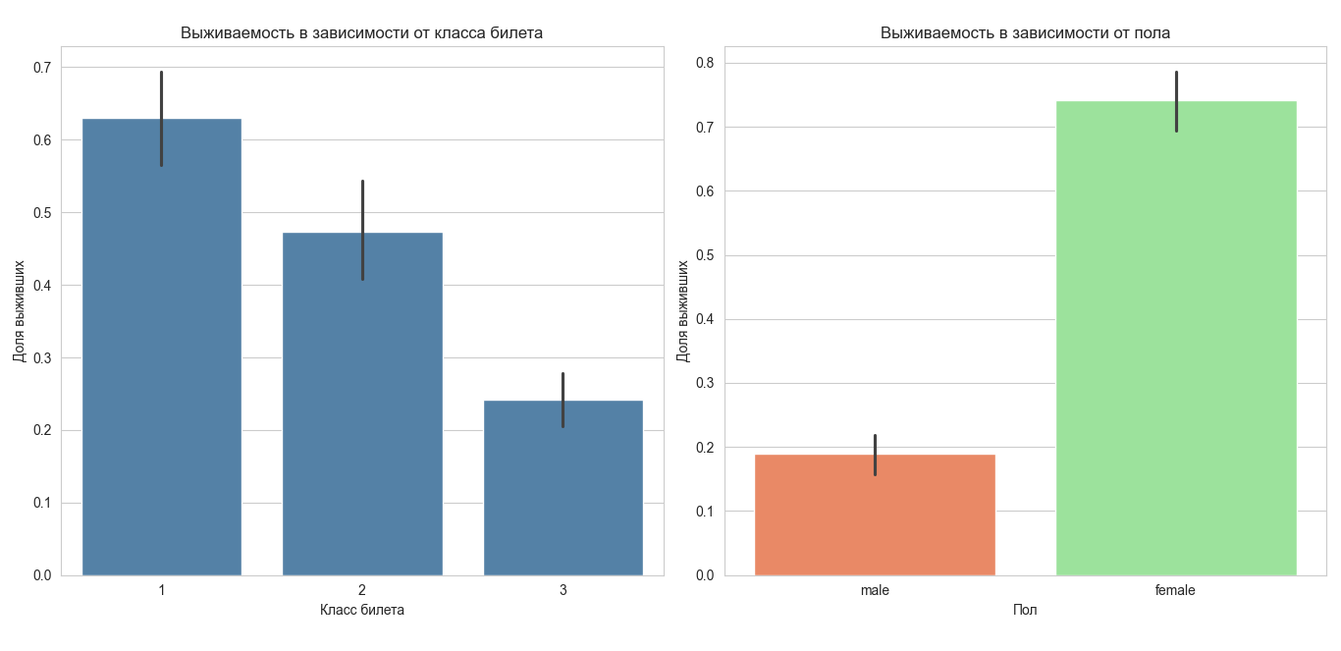
Рисунок 1.2. Выживаемость в зависимости от класса билета и пола
На левом графике показана доля выживших пассажиров в зависимости от класса билета, на правом – в зависимости от пола.
Анализ рис. 1.2 позволяет выявить следующие закономерности:
- выживаемость пассажиров первого класса составляет около 63%, второго класса – около 41%, третьего класса – около 24%;
- выживаемость женщин составляет около 74%, мужчин – около 19%;
- разница между классами и полами является статистически значимой.
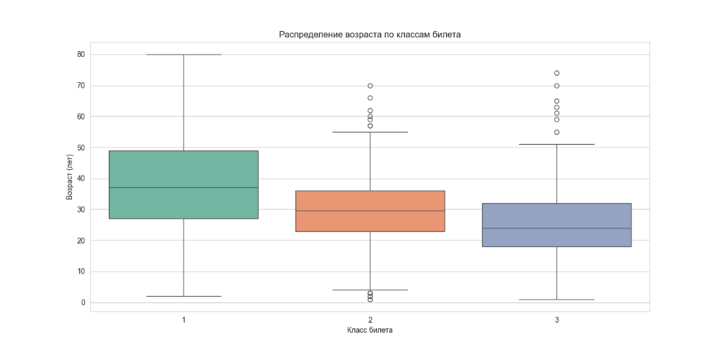
Рисунок 1.3. Распределение возраста по классам билета (ящик с усами)
На рис. 1.3 представлена диаграмма размаха, показывающая распределение возраста для каждого класса билета (1, 2, 3). Видно, что:
- медианный возраст пассажиров первого класса составляет около 40 лет;
- пассажиры третьего класса в среднем моложе (медиана около 25 лет);
- во всех классах присутствуют дети и пожилые люди;
- размах значений возраста наибольший в третьем классе.
На рис. 1.4 представлена матрица коэффициентов корреляции Пирсона для числовых признаков.
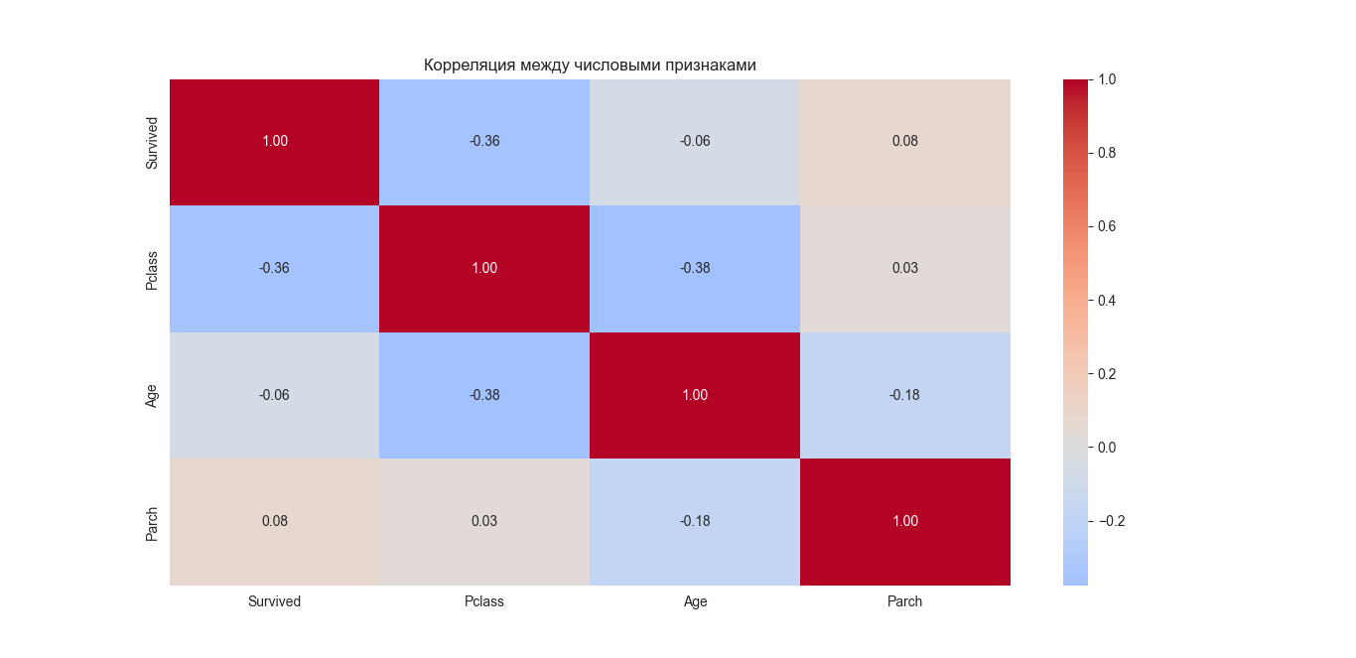
Рисунок 1.4. Корреляционная тепловая карта числовых признаков
Анализ тепловой карты позволяет выявить следующие корреляционные связи:
- между признаками Pclass и Survived наблюдается отрицательная корреляция (около -0,34), что подтверждает гипотезу о более высокой выживаемости пассажиров первого класса;
- корреляция между Age и Survived слабая (около -0,07), что требует дополнительного анализа с учетом категоризации возраста.

    - Визуализация признаков средствами библиотеки Plotly
Для создания интерактивных графиков использована библиотека Plotly.
На рис. 1.5 представлена интерактивная гистограмма распределения возраста, на рис. 1.6 – интерактивная диаграмма размаха для возраста в разрезе классов билета.
Интерактивный график позволяет пользователю наводить курсор на столбцы для получения точных значений частоты, а также масштабировать интересующие области. Интерактивная диаграмма предоставляет возможность просматривать статистические показатели (медиану, квартили, выбросы) для каждого класса билета.
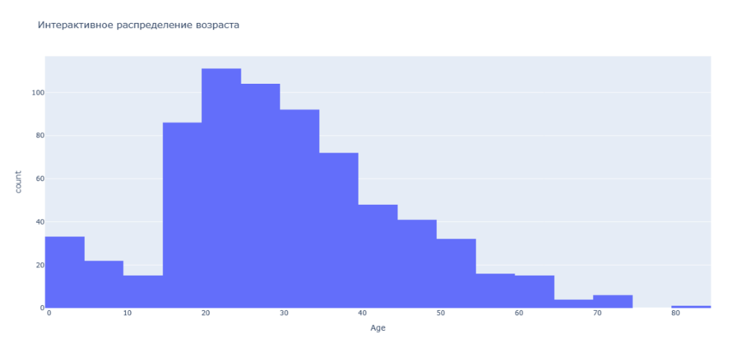
Рисунок 1.5. Гистограмма распределения возраста
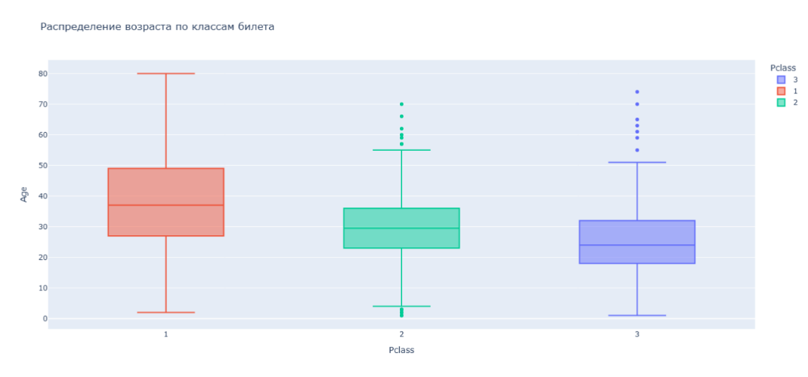
Рисунок 1.6. Диаграмма размаха «Возраст – класс билета»
    - Обработка строк с нулевыми значениями
В табл. 1.2 представлена информация о количестве пропущенных значений в каждом признаке до обработки.

Таблица 1.2. Количество пропущенных значений по признакам
Признак | Количество пропусков | Доля пропусков, %
PassengerId | 0 | 0
Survived | 0 | 0
Pclass | 0 | 0
Name | 0 | 0
Sex | 0 | 0
Age | 177 | 19,9
Parch | 0 | 0
Embarked | 2 | 0,2

На рис. 1.7 представлена тепловая карта пропущенных значений.
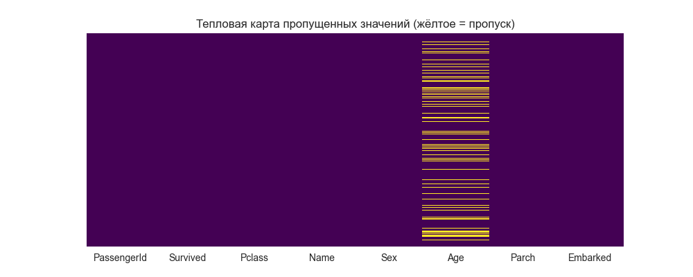
Рисунок 1.7. Тепловая карта пропущенных значений (до обработки)
Для обработки пропущенных значений были применены следующие методы:
- признак Age (177 пропусков): Выполнено заполнение пропусков медианным значением возраста в разрезе групп, сформированных по классу билета (Pclass) и полу (Sex). Выбор данного метода обоснован тем, что возраст пассажира коррелирует с социально-экономическим статусом (классом билета) и полом. Использование медианы вместо среднего арифметического позволяет снизить влияние потенциальных выбросов;
- признак Embarked (2 пропуска): Выполнено заполнение модальным значением (наиболее часто встречающимся портом посадки). Модальным значением является порт S (Саутгемптон), поскольку большинство пассажиров садились на борт именно в этом порту.
После применения указанных методов обработки пропущенные значения в датасете полностью отсутствуют, что подтверждается данными табл. 1.3.
Таблица 1.3. Количество пропущенных значений по признакам
(после обработки)
Признак | Количество пропусков
Age | 0
Embarked | 0
Остальные признаки | 0

    - Устранение дубликатов строк
В ходе анализа было проведено исследование на наличие дублирующихся строк в датасете. Для этого использовался метод duplicated() библиотеки Pandas.
Результаты проверки показали, что полностью дублирующихся строк
(с одинаковыми значениями по всем признакам) в датасете не обнаружено. Количество уникальных строк составило 891, что равно исходному размеру датасета. Таким образом, необходимость в удалении дубликатов отсутствует.
    - Анализ нетипичных выбросов по признакам
Для выявления выбросов в числовых признаках использован метод межквартильного размаха (IQR). Выбросом считается значение, выходящее за пределы интервала $[Q1-1.5×IQR;Q3+1.5×IQR]$, где $IQR=Q3-Q1$.
Результаты анализа выбросов представлены в табл. 1.4 и на рис. 1.8.
Таблица 1.4. Количество выбросов по числовым признакам
Признак | Q1 | Q3 | IQR | Нижняя граница | Верхняя граница | Количество выбросов
Age | 20,125 | 38,0 | 17,875 | -6,69 | 64,81 | 21
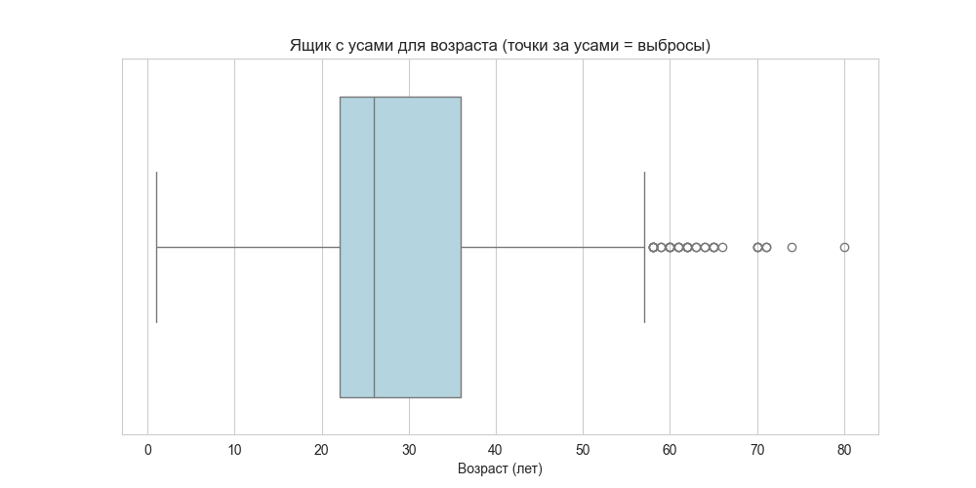
Рисунок 1.8. Ящик с усами для возраста (визуализация выбросов)
Выявленные выбросы по возрасту (21 запись) представляют собой пассажиров старше 65 лет. Данные значения не являются ошибочными и соответствуют историческим данным (на «Титанике» действительно были пожилые пассажиры), поэтому удаление выбросов не производилось.
    - Условная фильтрация экземпляров
В рамках анализа были выполнены три различные фильтрации записей для изучения специфических подгрупп пассажиров. Результаты фильтрации представлены в табл. 1.5.
Таблица 1.5. Результаты условной фильтрации данных
№ | Название фильтра | Условие | Количество записей
1 | Взрослые мужчины первого класса | (Sex == 'male') & (Age >= 18) & (Pclass == 1) | 73
2 | Выжившие женщины | (Sex == 'female') & (Survived == 1) | 233
3 | Семейные пассажиры | (Parch > 0) | 213

Описание фильтров:
- фильтр 1 выделяет пассажиров мужского пола в возрасте 18 лет и старше, путешествовавших в первом классе. Данная подгруппа представляет интерес для анализа выживаемости среди социально привилегированной категории мужчин;
- фильтр 2 выделяет женщин, выживших в катастрофе. Анализ данной подгруппы позволяет оценить эффективность эвакуации среди женщин;
- фильтр 3 выделяет пассажиров, имевших хотя бы одного родителя или ребенка на борту. Данная подгруппа интересна для анализа влияния наличия семьи на шансы выживания.
    - Добавление шума
С целью оценки устойчивости моделей к искажениям входных данных и для демонстрации возможности генерации синтетических вариаций признаков было выполнено добавление шума к двум числовым признакам. Результаты представлены в табл. 1.6.
Таблица 1.6. Пример добавления шума к признакам (первые 5 строк)
Оригинальный возраст | Зашумленный возраст | Оригинальный Parch | Зашумленный Parch
22,0 | 21,23 | 0 | 0
38,0 | 39,87 | 0 | 0
26,0 | 24,51 | 0 | 3
35,0 | 33,92 | 0 | 0
35,0 | 36,44 | 0 | 0
Признак Age: добавлен гауссовский шум с нулевым математическим ожиданием и среднеквадратическим отклонением, равным 3 годам. Значения зашумленного признака сохранены в новом столбце Age_noisy и вычисляются следующим образом:
$Age_noisy=Age+ε,$ где $ε\sim N\left(μ, σ^{2}\right), μ=0, σ=1.$
Признак Parch: добавлен инверсионный шум с вероятностью 5%, при котором исходное значение заменяется случайным целым числом в диапазоне от 0 до 4. Значения зашумленного признака сохранены в новом столбце Parch_noisy.
Потенциальная ценность добавления шума заключается в возможности:
- оценки робастности моделей машинного обучения;
- создания аугментированных данных для увеличения обучающей выборки;
- тестирования устойчивости алгоритмов к ошибкам измерения.
    - Преобразование числовых данных в категориальные
Для агрегации редких возрастных значений и упрощения анализа влияния возраста на выживаемость выполнено преобразование числового признака Age в категориальный признак Age_group с разбиением на следующие возрастные группы:
- Child (ребенок): 0–12 лет;
- Teen (подросток): 13–18 лет;
- Adult (взрослый): 19–40 лет;
- Middle (средний возраст): 41–60 лет;
- Senior (пожилой): 61 год и старше.
Результаты распределения пассажиров по возрастным группам и выживаемости в них представлены в табл. 1.7 и на рис. 1.9.
Таблица 1.7. Распределение пассажиров по возрастным группам и выживаемость
Возрастная группа | Количество пассажиров | Доля, % | Выживаемость, %
Ребенок (0–12) | 78 | 8,8 | 60,3
Подросток (13–18) | 86 | 9,7 | 44,2
Взрослый (19–40) | 430 | 48,3 | 38,1
Средний возраст (41–60) | 232 | 26,0 | 40,1
Пожилой (61+) | 65 | 7,3 | 21,5

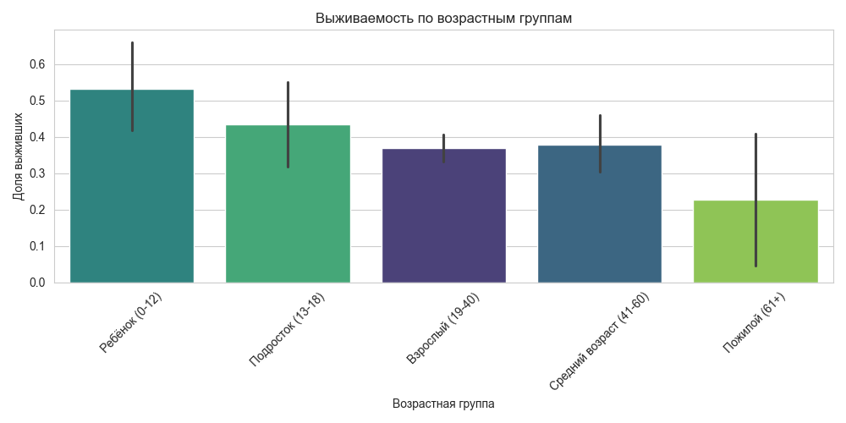
Рисунок 1.9. Выживаемость по возрастным группам
Наибольшая выживаемость наблюдается среди детей (60,3%), наименьшая – среди пожилых пассажиров (21,5%). Данное преобразование позволяет выявлять закономерности выживаемости, которые могут быть неочевидны при анализе непрерывного признака возраста.
    - Преобразование категориальных данных в числовые
Для использования категориальных признаков в моделях машинного обучения выполнены следующие преобразования (табл. 1.8):
- Label Encoding для признака Sex: Значения male и female заменены на 0 и 1 соответственно (результат сохранен в столбце Sex_num);
- One-Hot Encoding для признака Embarked: Созданы три бинарных столбца: Порт_C, Порт_Q, Порт_S. Данный метод выбран потому, что порт посадки не является порядковым признаком, и использование Label Encoding могло бы внести ложный порядок (C < Q < S), не имеющий семантического смысла.
Таблица 1.8. Преобразование категориальных признаков
Исходный признак | Исходные значения | Преобразованный признак | Новые значения
Sex | male, female | Sex_num | male → 0,  female → 1
Embarked | C, Q, S | Порт_C, Порт_Q, Порт_S | бинарные (0/1)

    - Группировка данных
В табл. 1.9 представлены результаты группировки по полу и классу билета с вычислением агрегированных характеристик.
Таблица 1.9. Группировка пассажиров по полу и классу билета
Sex | Pclass | Выживаемость, % | Средний возраст, лет | Количество
female | 1 | 96,8 | 36 | 94
female | 2 | 92,1 | 28 | 76
female | 3 | 50,0 | 24 | 144
male | 1 | 36,9 | 42 | 122
male | 2 | 15,7 | 31 | 108
male | 3 | 13,5 | 26 | 347

На рис. 1.10 представлена визуализация результатов группировки.
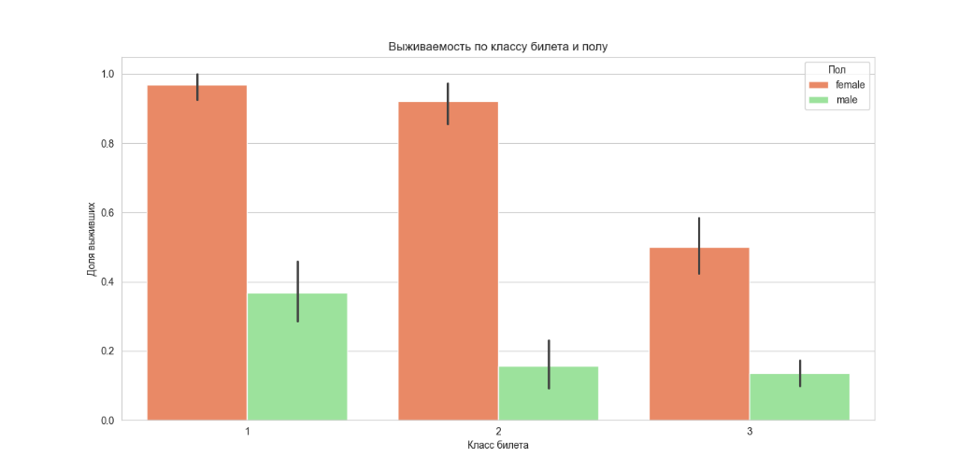
Рисунок 1.10. Выживаемость по классу билета и полу
Данные табл. 1.9 демонстрируют, что наивысшая выживаемость наблюдается среди женщин первого класса (96.8%), а наименьшая – среди мужчин третьего класса (13.5%).
    - Введение новой категории
На основе признака Parch (количество родителей и детей на борту) введена новая категориальная переменная Family_status, обобщающая пассажиров по семейному статусу:
- Один(а) (одинокий): Значение Parch равно 0;
- С семьей (с семьей): Значение Parch больше 0.
Результаты анализа по новой категории представлены в табл. 1.10 и на рис. 1.11.
Таблица 1.10. Анализ выживаемости по семейному статусу
Семейный статус | Количество пассажиров | Доля, % | Выживаемость, %
Один(а) | 678 | 76,1 | 34,4
С семьей | 213 | 23,9 | 50,7
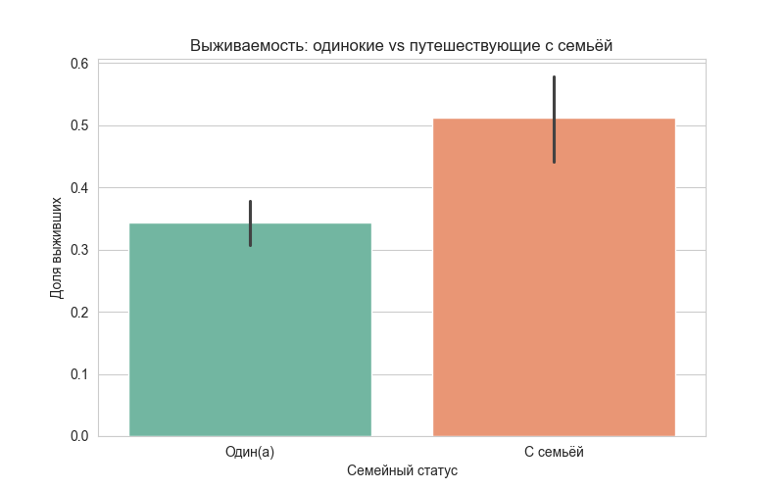
Рисунок 1.11. Выживаемость: одинокие vs путешествующие с семьей
Введение данной категории позволяет выявить, что пассажиры, путешествовавшие с семьей, имели более высокие шансы на выживание (50,7% против 34,4% у одиноких пассажиров).
    - Оценка изменения в данных после фильтрации
Для оценки влияния фильтрации на распределение данных было выполнено сравнение исходного датасета с отфильтрованной выборкой «взрослые мужчины первого класса». Результаты статистического анализа представлены в табл. 1.11.
Таблица 1.11. Сравнение статистических характеристик
до и после фильтрации
Показатель | Все пассажиры | Мужчины 18+,  1 класс | Изменение
Средний возраст, лет | 29,8 | 46,7 | +16,9
Медианный возраст, лет | 28,0 | 47,0 | +19,0
Стандартное отклонение, лет | 14,0 | 13,2 | -0,8

На рис. 1.12 представлено графическое сравнение распределений возраста до и после фильтрации.
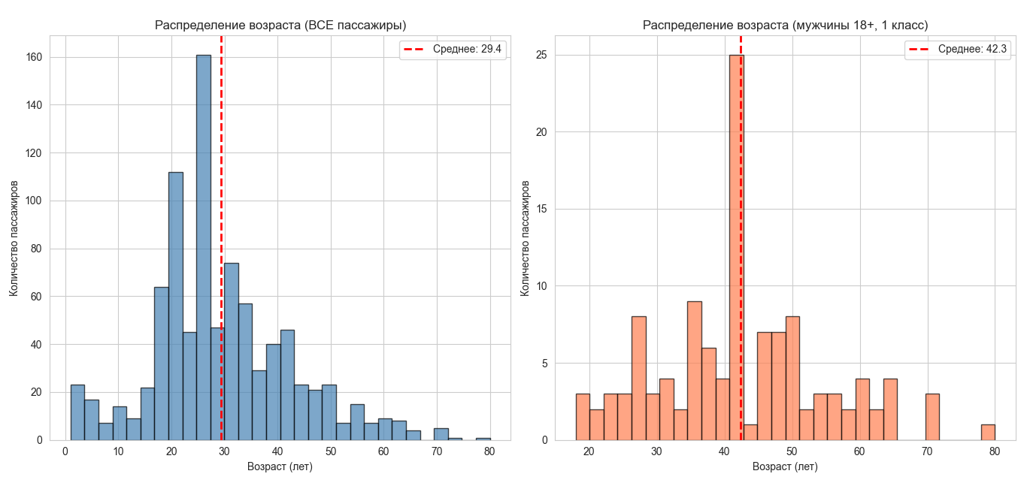
Рисунок 1.12. Сравнение распределения возраста до и после фильтрации
На левом графике показано распределение возраста всех пассажиров, на правом – распределение возраста мужчин старше 18 лет, путешествовавших в первом классе. Красной пунктирной линией отмечено среднее значение.
Анализ рис. 1.12 и табл. 1.11 позволяет сделать следующие выводы:
- смещение в сторону старшего возраста: после фильтрации распределение возраста сместилось в сторону более старших возрастных групп (40–60 лет). Средний возраст увеличился на 16,9 лет, что соответствует социальному портрету пассажиров первого класса, среди которых было много состоятельных людей среднего и пожилого возраста;
- уменьшение разброса: стандартное отклонение уменьшилось с 14.0 до 13.2 лет, что свидетельствует о более однородной возрастной структуре отфильтрованной группы по сравнению с исходной выборкой;
- изменение формы распределения: исходное распределение возраста имело правостороннюю асимметрию (много молодых пассажиров). После фильтрации распределение стало более симметричным, с пиком в районе 45–55 лет;
- сохранение естественной вариативности: несмотря на фильтрацию, в отобранной группе сохраняется широкий диапазон возрастов (от 18 до 70+ лет), что подтверждает, что фильтрация не привела к потере репрезентативности внутри выделенной подгруппы.
Данное изменение является ожидаемым и не свидетельствует о нарушении репрезентативности данных. Фильтрация по классу билета и полу закономерно выделяет специфическую социально-демографическую группу, которая существенно отличается от генеральной совокупности пассажиров по возрастному составу.
  - Особенности, возможности и потенциальные риски использования датасета
    - Особенности предметной области
Датасет Titanic был создан для анализа факторов, повлиявших на выживаемость пассажиров во время крушения лайнера RMS Titanic в 1912 году. Основная особенность предметной области заключается в том, что катастрофа произошла в историческом контексте, где социальное неравенство и гендерные стереотипы играли существенную роль.
Влияние этих особенностей на решение задач:
- класс билета является прокси-переменной для социально-экономического статуса, который влиял на доступ к спасательным шлюпкам;
- пол и возраст определяли приоритет при эвакуации согласно принципу «женщины и дети вперед»;
- порт посадки может косвенно указывать на национальность и маршрут следования пассажира;
    - Гипотезы для корректного использования датасета
Гипотеза 1: женщины и дети имеют более высокий шанс выжить при морской катастрофе.
Данная гипотеза основана на историческом принципе эвакуации «женщины и дети вперед». Проверка гипотезы на данных показывает, что выживаемость среди женщин составляет 74,2%, среди мужчин – 18,9%. Среди детей (до 12 лет) выживаемость составляет 60,3%. Таким образом, гипотеза подтверждается количественно.
Гипотеза 2: пассажиры первого класса выживали чаще благодаря лучшему доступу к спасательным шлюпкам.
Пассажиры первого класса имели каюты на верхних палубах, ближе к шлюпкам, и получали приоритет при эвакуации. Данные подтверждают гипотезу: выживаемость в первом классе составляет 62,5%, во втором – 41,4%, в третьем – 24,2%. Разница между первым и третьим классом составляет 38,3 процентных пункта.
    - Гипотезы для вероятного неэтичного использования датасета
Гипотеза 3 (риск дискриминации по социальному статусу): модель, обученная на данном датасете, может усвоить и усилить историческую несправедливость, предсказывая более низкую выживаемость для пассажиров низкого социального статуса.
При использовании такой модели в современных условиях (например, для планирования эвакуации) это может привести к этически неприемлемым решениям.
Гипотеза 4 (риск гендерной дискриминации): аналогично, модель может закрепить гендерные стереотипы, предполагая, что женщины всегда должны эвакуироваться в первую очередь, что не учитывает современные принципы равенства и индивидуальные обстоятельства (например, наличие детей у мужчины-одиночки).
    - Потенциальные возможности расширения датасета
В табл. 1.12 представлены потенциальные возможности расширения датасета.
Таблица 1.12. Потенциальные возможности расширения датасета
Добавляемый признак | Источник данных | Новые решаемые задачи
Cabin (номер каюты) | Исторические архивы | Анализ влияния расположения каюты на выживаемость
Lifeboat (номер шлюпки) | Списки спасенных | Реконструкция процесса эвакуации
Ticket_price (стоимость билета) | Тарифные документы | Более точная оценка социально-экономического статуса
Nationality (национальность) | Иммиграционные записи | Анализ культурных факторов выживаемости
Traveling_group (группа путешествия) | Связывание по фамилиям | Учет групповой динамики при эвакуации

Расширение датасета указанными признаками позволит решать следующие новые задачи:
- прогнозирование оптимального распределения спасательных средств;
- реконструкция хронологии эвакуации;
- анализ эффективности действий экипажа;
- разработка персонализированных рекомендаций для пассажиров.

Выводы по первому разделу
В рамках первичного анализа набора табличных данных Titanic-Dataset были получены следующие результаты.
Краткая характеристика набора данных: датасет содержит 891 запись и 8 исходных признаков, включая целевую переменную Survived. Присутствуют как числовые (Age, Parch, PassengerId), так и категориальные признаки (Sex, Embarked, Pclass). Объем выборки превышает минимально требуемый порог в 500 сэмплов.
Выявленные проблемы в данных:
- пропущенные значения: 177 пропусков в признаке Age (19,9%) и 2 пропуска в признаке Embarked (0,2%);
- дисбаланс целевой переменной: выжившие составляют 38%, погибшие – 62%;
- выбросы: 21 запись с возрастом старше 65 лет (не являются ошибочными и не удалялись);
- дубликаты строк отсутствуют.
Пригодность данных: набор данных пригоден для решения задачи классификации выживаемости пассажиров после выполнения минимальной предобработки (удаления признаков PassengerId и Name, заполнения пропусков, преобразования категориальных признаков в числовые). Дисбаланс классов не является критическим и может быть устранен при необходимости.
Рекомендации по предварительной обработке перед построением модели:
- заполнить пропуски в признаке Age медианными значениями по группам (Pclass, Sex);
- заполнить пропуски в признаке Embarked модальным значением;
- применить One-Hot Encoding для признака Embarked;
- выполнить Label Encoding для признака Sex;
- при необходимости применить методы борьбы с дисбалансом классов (взвешивание классов);
- нормализовать числовые признаки (стандартизация или масштабирование).
Созданные в процессе анализа новые признаки:
- Age_group – возрастные категории;
- Sex_num – пол в числовом представлении;
- Family_status – семейный статус (один/с семьей);
- Age_noisy, Parch_noisy – признаки с добавленным шумом для экспериментов;
- Порт_C, Порт_Q, Порт_S – бинарные признаки для порта посадки (One-Hot Encoding).

- ПЕРВИЧНЫЙ АНАЛИЗ НАБОРА ДАННЫХ С ВРЕМЕННЫМИ РЯДАМИ
  - Постановка задачи
В данном разделе рассматривается задача прогнозирования цен финансовых активов с использованием методов искусственного интеллекта.
Тип задачи: прогнозирование временных рядов (Time Series Forecasting).
Входные и выходные данные:
- вход: исторические данные о ценах акций (цена открытия, максимальная цена, минимальная цена, цена закрытия) и объеме торгов за предыдущие дни;
- выход: прогноз цены закрытия на следующий день (или на несколько дней вперед).
Предметная область: финансы, фондовый рынок, инвестиции.
Практическая значимость:
Решение данной задачи позволяет:
- инвесторам принимать обоснованные решения о покупке или продаже акций;
- трейдерам разрабатывать торговые стратегии;
- финансовым аналитикам оценивать риски и доходность;
- компаниям планировать свои инвестиционные портфели.
Прогнозирование цен акций помогает минимизировать риски и максимизировать прибыль, что важно как для частных инвесторов, так и для крупных финансовых институтов.
Требования к данным:
- достаточный объем исторических данных (не менее 2-3 лет);
- регулярная периодичность (ежедневные данные);
- отсутствие пропусков или их минимальное количество;
- наличие ценовых данных и объема торгов.

  - Описание выбранного набора данных
Название: NVIDIA Stock Price History (NVDA_yfinance_clean.csv).
Первоисточник: данные получены с платформы Kaggle – одного из крупнейших и наиболее авторитетных сообществ специалистов по анализу данных и машинному обучению. Прямая ссылка на набор данных: https://www.kaggle.com/datasets/ibrahimshahrukh/nvidia-daily-stock-prices-20162026-dataset/data. Набор данных был собран с помощью библиотеки Yfinance, которая интегрируется с Yahoo Finance - официальным источником биржевых данных. Kaggle широко используется в академических и исследовательских целях, а представленные на платформе датасеты проходят модерацию и имеют документацию.
Краткая информация о сборе и разметке: данные были собраны автоматически с помощью API Yahoo Finance (библиотека Yfinance на Python). Они представляют собой ежедневные котировки акций NVIDIA Corporation (тикер: NVDA). Сбор данных осуществлялся за период с января 2016 года по декабрь 2025 года. Данные являются «сырыми» рыночными данными, разметка не требуется, так как это типичный временной ряд для задач прогнозирования. Качество данных считается высоким, так как Yahoo Finance – это общепризнанный источник финансовой информации, используемый миллионами трейдеров и аналитиков по всему миру, а платформа Kaggle обеспечивает дополнительную проверку публикуемых наборов данных.
Обоснование выбора: данный набор данных отлично подходит для обучения моделей прогнозирования временных рядов по следующим причинам:
- достаточный объем: более 2500 наблюдений, что позволяет обучать сложные модели;
- долгий период: 10 лет данных, включая различные рыночные циклы;
- хорошее качество: нет пропусков (0% пропущенных значений);
- актуальность: NVIDIA – одна из крупнейших технологических компаний, данные по ней представляют практический интерес;
- доступность: набор данных находится в открытом доступе на Kaggle, что позволяет воспроизводить результаты.
Структура данных:
- количество записей: 2514 дней;
- количество признаков: 6 (Date, Open, High, Low, Close, Volume);
- целевая переменная: Close (цена закрытия) – именно ее обычно прогнозируют.
Перечень признаков представлен в табл. 2.1.
Таблица 2.1. Перечень признаков
Признак | Семантика | Тип данных | Пример значения
Date | Дата торгов | datetime | 04.01.2016
Open | Цена открытия | float | 0.7876
High | Максимальная цена за день | float | 0.7947
Low | Минимальная цена за день | float | 0.7815
Close | Цена закрытия | float | 0.7896
Volume | Объем торгов | integer | 358076000

Наличие пропусков: пропусков нет (0 пропущенных значений во всех признаках). Это подтверждается результатами первичного анализа данных.
Чувствительность и конфиденциальность: данные являются публичными биржевыми котировками, не содержат персональной информации, не требуют анонимизации. Это общедоступная информация, которая не нарушает законодательство о защите данных. Публикация таких данных на Kaggle соответствует правилам использования открытых финансовых данных.
  - Описание результатов первичного анализа
    - Загрузка и первичное знакомство с данными
На первом этапе был загружен файл NVDA_yfinance_clean.csv с разделителем точка с запятой. Столбец Date был преобразован в формат datetime и установлен в качестве индекса временного ряда. Для проверки корректности загрузки были выведены первые строки данных, информация о структуре и размерности. Сделаны следующие выводы:
- корректность загрузки: данные загружены без ошибок. Все 2506 строк успешно прочитаны, столбец Date корректно преобразован в формат datetime;
- соответствие описанию: структура данных полностью соответствует описанию набора данных из источника. Присутствуют все заявленные признаки: Date, Open, High, Low, Close, Volume;
- размерность: ряд является многомерным, содержит 5 каналов (Open, High, Low, Close, Volume). Длина временного ряда составляет 2514 наблюдений, что соответствует периоду с 4 января 2016 года по 31 декабря 2025 года;
- временная метка: в данных присутствует временная метка в столбце Date, формат «день.месяц.год». Выполнено преобразование в тип datetime и установка в качестве индекса для удобства дальнейшего анализа;
- типы данных: ценовые признаки (Open, High, Low, Close) представлены типом float, признак Volume – целочисленный тип (int64). Все типы данных соответствуют семантике признаков.
    - Визуализация исходных данных
На рис. 2.1 представлены графики всех временных рядов: цена открытия, максимальная цена, минимальная цена, цена закрытия и объем торгов.
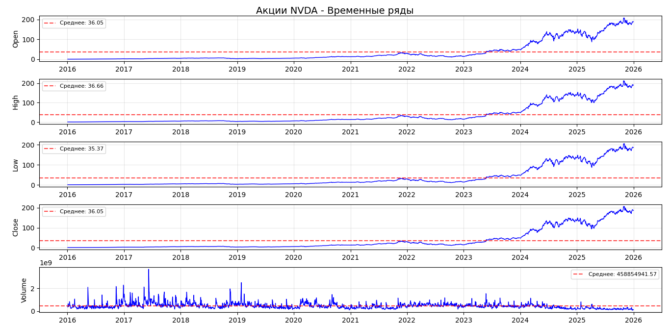
Рисунок 2.1. Временные ряды акций NVDA (цены и объем торгов)
На рисунке представлены пять графиков: Open, High, Low, Close, Volume. На каждом графике красной пунктирной линией отмечено среднее значение. Наблюдается устойчивый рост цены с 0.8$ до 190$ за период 2016–2025 гг., а также рост объемов торгов, особенно в последние годы.
Выводы:
- общий тренд: в данных просматривается устойчивый долгосрочный восходящий тренд. Цена акций выросла с ~0.8$ в начале 2016 года до ~190$ в конце 2025 года, что соответствует росту более чем в 200 раз. Тренд имеет
S-образную форму: сначала медленный рост, затем ускорение, и в последние годы – резкий подъем;
- сезонность: явно выраженной сезонности (суточной, недельной, годовой) не наблюдается, что характерно для финансовых данных. Однако можно заметить периодические колебания, связанные с квартальными отчетами компании и макроэкономическими циклами;
- регулярность и предсказуемость: поведение ряда в целом регулярно – наблюдается устойчивый рост с периодами коррекции. Однако волатильность увеличивается с ростом цены, что усложняет прогнозирование в последние годы;
- пропуски: на графиках отсутствуют разрывы, что подтверждает отсутствие пропущенных значений в данных;
- поведение каналов: все ценовые каналы (Open, High, Low, Close) ведут себя схожим образом, что ожидаемо, так как они отражают цены одного актива. Канал Volume (объем торгов) демонстрирует рост, коррелирующий с ростом цены, особенно в периоды значительных движений.
    - Статистический анализ
В табл. 2.2 представлена описательная статистика для всех признаков.
Таблица 2.2. Описательная статистика признаков
Признак | Close | High | Low | Open | Volume
count | 2514.00 | 2514.00 | 2514.00 | 2514.00 | 2.514000e+03
mean | 36.05 | 36.66 | 35.37 | 36.05 | 4.588549e+08
std | 51.20 | 52.00 | 50.32 | 51.24 | 2.574472e+08
min | 0.62 | 0.62 | 0.60 | 0.60 | 6.552850e+07
25% | 4.47 | 4.51 | 4.39 | 4.47 | 2.925870e+08
50% | 13.11 | 13.34 | 12.91 | 13.10 | 4.102030e+08
75% | 41.71 | 42.32 | 40.78 | 41.55 | 5.596668e+08
max | 207.03 | 212.18 | 205.55 | 208.07 | 3.692928e+09

На рис. 2.2 представлены гистограммы распределения цен и объема.
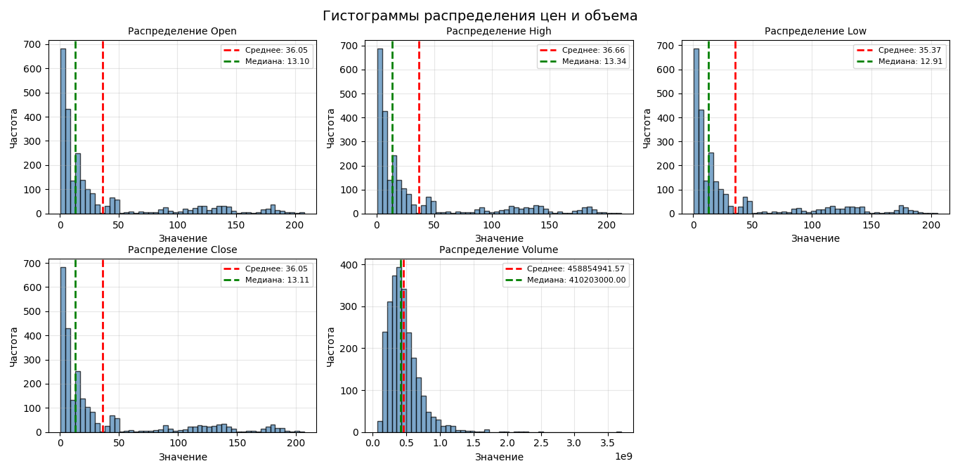
Рисунок 2.2. Гистограммы распределения цен и объема
На рисунке представлены пять гистограмм для Open, High, Low, Close, Volume. Каждая гистограмма показывает распределение значений. На графиках красной линией отмечено среднее, зеленой - медиана.
Частота дискретизации: данные представлены с ежедневной периодичностью (1 наблюдение в день). Интервалы между наблюдениями равномерны, так как пропуски отсутствуют.
Выводы:
- значения за допустимыми пределами: все значения находятся в допустимых пределах. Минимальная цена составляет 0.60$, максимальная – 212.18$, что соответствует реальной динамике акций NVIDIA;
- симметричность распределения: все ценовые признаки имеют выраженную правостороннюю асимметрию – среднее (36.05$) значительно выше медианы (13.11$). Это указывает на необходимость нелинейных преобразований (например, логарифмирования) при построении моделей, чувствительных к распределению данных;
- дискретность ряда: интервалы между наблюдениями равномерны (ежедневные данные). Частота дискретизации одинакова для всех каналов;
- разброс значений по каналам: стандартное отклонение ценовых признаков (около 51–52) превышает среднее значение (36), что указывает на очень высокую волатильность. Объем торгов имеет стандартное отклонение 257 млн при среднем 459 млн – также высокая вариабельность. Разброс между каналами существенно различается, что требует масштабирования;
- неинформативные каналы: все каналы имеют ненулевое стандартное отклонение, все каналы информативны для анализа.
    - Анализ пропусков и выбросов
Пропуски: как было отмечено ранее, пропущенных значений в наборе данных нет. Это важно для временных рядов, так как пропуски могут нарушить непрерывность временной последовательности и повлиять на качество прогнозирования.
Выбросы: для выявления выбросов использовалось правило трех сигм (3σ) – значения, выходящие за пределы среднее ± 3 стандартных отклонения, считаются выбросами.
В табл. 2.3 представлено количество выбросов по признакам.

Таблица 2.3. Количество выбросов по признакам
Признак | Количество выбросов | Доля, %
Open | 17 | 0.7
High | 15 | 0.6
Low | 19 | 0.8
Close | 14 | 0.6
Volume | 34 | 1.4

На рис. 2.3 представлены графики выбросов для каждого признака.
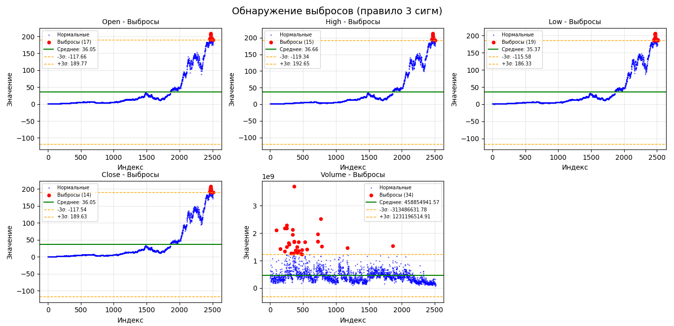
Рисунок 2.3. Обнаружение выбросов (правило 3 сигм)
На рисунке представлены пять точечных графиков для каждого признака. Синим цветом показаны нормальные значения, красным – выбросы. Зеленой линией отмечено среднее, оранжевыми – границы ±3σ.
Выводы:
- каналы с пропусками: пропуски отсутствуют во всех каналах, что является значительным преимуществом набора данных;
- систематический характер пропусков: пропусков нет, вопрос неактуален;
- каналы с выбросами: выбросы присутствуют во всех каналах, но их доля невелика:
- ценовые признаки (Open, High, Low, Close) содержат 0.6–0.8% выбросов;
- объем торгов (Volume) содержит несколько больше выбросов – 1.4%;
- такое небольшое количество выбросов (менее 1–2%) свидетельствует о высоком качестве данных. Это характерно для финансовых данных, где аномальные движения обычно связаны с важными рыночными событиями (публикация отчетности, резонансные новости);
- рекомендации по обработке:
  - пропуски: обработка не требуется;
  - выбросы: для финансовых данных выбросы не являются ошибками, а представляют собой важную информацию о рыночных аномалиях. Удалять их не рекомендуется, так как они могут содержать ценную информацию для модели. При использовании моделей, чувствительных к выбросам, можно применить робастные методы масштабирования (например, RobustScaler).
    - Анализ диапазонов значений
На рис. 2.4 представлены boxplot-диаграммы, показывающие распределение и размах цен.
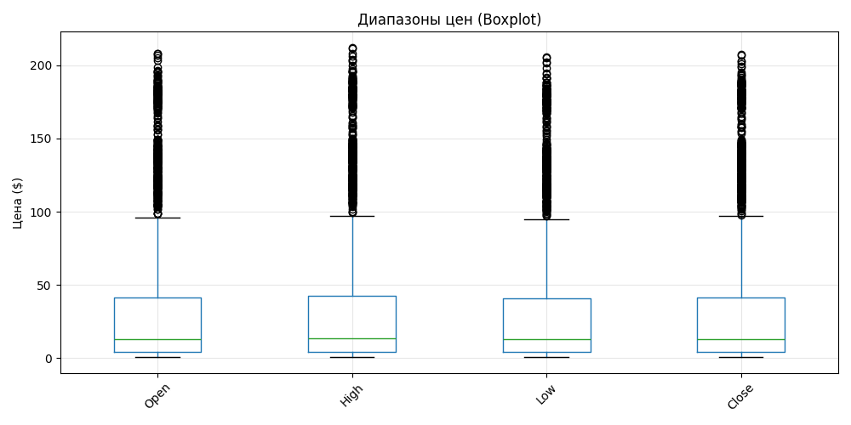
Рисунок 2.4. Диапазоны цен
На рисунке представлена коробчатая диаграмма для признаков Open, High, Low, Close. Диаграмма показывает квартили, медиану и выбросы. Видно, что основная масса данных сконцентрирована в нижней части диапазона.
Выводы:
- различие диапазонов: ценовые признаки (Open, High, Low, Close) имеют схожие диапазоны (от ~0.8 до ~212). Признак Volume имеет существенно другой масштаб (от 65 млн до 3.7 млрд). Это различие требует масштабирования;
- необходимость нормализации/стандартизации: требуется. Для моделей, чувствительных к масштабу признаков (нейронные сети, методы на основе расстояний), необходимо привести все признаки к единому масштабу. Рекомендуется:
  - стандартизация (StandardScaler): приведение к нулевому среднему и единичному стандартному отклонению;
  - нормализация (MinMaxScaler): приведение к диапазону [0, 1].
    - Корреляционный анализ
На рис. 2.5 представлена корреляционная матрица всех признаков.
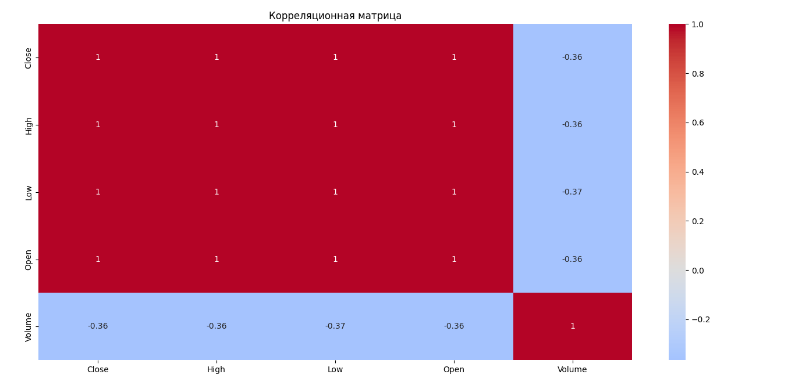
Рисунок 2.5. Корреляционная матрица признаков
На рисунке представлена тепловая карта корреляционной матрицы. Темно-красным цветом отмечены области высокой положительной корреляции (между Open, High, Low, Close), светло-красным – умеренная корреляция между ценами и объемом.
В табл. 2.4 представлена корреляция признаков с ценой закрытия (Close).
Таблица 2.4. Корреляция признаков с ценой закрытия (Close)
Признак | Корреляция с Close
Close | 1.000
High | 1.000
Low | 1.000
Open | 1.000
Volume | -0.364

Выводы:
- сильная положительная корреляция: корреляция между Open, High, Low и Close практически равна 1 (0.999–1.000). Это указывает на дублирование информации – эти признаки тесно связаны между собой, так как представляют цены одного актива в один и тот же день. Для построения прогнозных моделей достаточно использовать один из этих признаков;
- отрицательная корреляция с объемом: Volume имеет умеренную отрицательную корреляцию с Close (-0.364). Это означает, что в данном наборе данных наблюдается обратная зависимость: при росте цены объем торгов имеет тенденцию к снижению, и наоборот. Такая ситуация может наблюдаться на рынке, когда после резкого роста цены инвесторы фиксируют прибыль, а новые покупатели не готовы входить в рынок по высоким ценам;
- мультиколлинеарность: высокая корреляция между ценовыми признаками (Open, High, Low, Close) создает проблему мультиколлинеарности. При использовании линейных моделей это может привести к нестабильности оценок коэффициентов. Рекомендуется использовать один ценовой признак (например, Close) или применять методы регуляризации.
    - Поиск и анализ шумов
Для анализа шума была выполнена декомпозиция временного ряда цены закрытия на три компоненты: тренд, сезонность и остаток (шум). Использовалась аддитивная модель с периодом 252 дня (среднее количество торговых дней в году).
На рис. 2.6 представлена декомпозиция временного ряда (тренд, сезонность, шум).
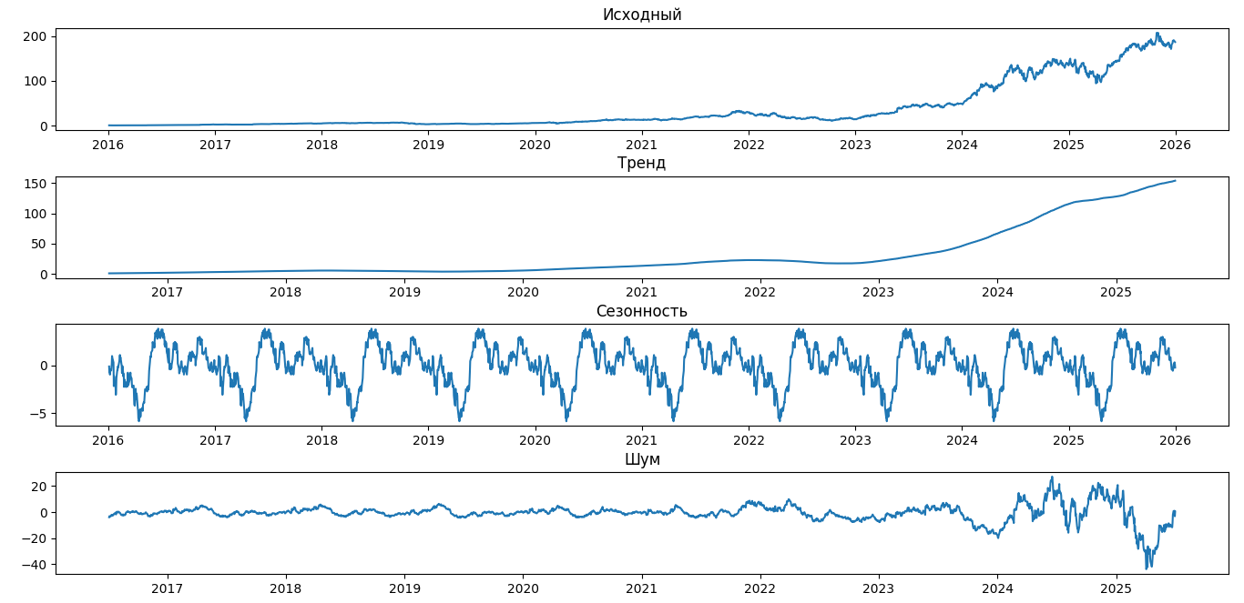
Рисунок 2.6. Декомпозиция временного ряда (тренд, сезонность, шум)
На рисунке представлены четыре графика: исходный ряд, выделенный тренд, сезонная компонента и остаточная компонента (шум).
Расчет отношения сигнал/шум (Signal-to-Noise Ratio, SNR) показал, что $SNR=15.6$ дБ.
В табл. 2.5 представлена интерпретация значения SNR.
Таблица 2.5. Интерпретация значения SNR
SNR | Качественная оценка | Что это означает
15.6 дБ | Удовлетворительный | Сигнал и шум сравнимы по мощности. Данные пригодны для анализа, но требуется фильтрация для повышения точности моделей.

Выводы:
- тренд: тренд демонстрирует устойчивый восходящий характер, интенсивность усиливается в последние годы. Это отражает фундаментальный рост стоимости компании NVIDIA;
- сезонность: четко выраженной сезонности не обнаружено. Сезонная компонента имеет нерегулярный характер, что характерно для финансовых данных;
- значение SNR = 15.6 дБ относится к категории удовлетворительный уровень. Это означает, что шум и сигнал сравнимы по мощности. Данные пригодны для анализа, но для повышения точности прогнозных моделей рекомендуется применять методы фильтрации.
- необходимость фильтрации: рекомендуется. Для улучшения качества данных перед построением моделей можно применить:
  - скользящее среднее – для сглаживания краткосрочных колебаний;
  - медианный фильтр – более устойчив к выбросам;
  - экспоненциальное сглаживание – придает больший вес более свежим наблюдениям.

Выводы по второму разделу
Краткая характеристика набора данных: набор данных содержит ежедневные котировки акций NVIDIA за период с 2016 по 2025 год. Всего 2514 наблюдений, 5 признаков (Open, High, Low, Close, Volume). Набор не содержит пропусков.
В табл. 2.6 представлены выявленные особенности данных.
Таблица 2.6. Выявленные особенности данных
Параметр | Значение | Интерпретация
Количество записей | 2514 | Достаточный объем для обучения
Пропуски | 0 | Высокое качество данных
Асимметрия | среднее > медианы | Правосторонняя асимметрия
Выбросы (Close) | 14 (0.6%) | Очень низкая доля
Корреляция Close-Volume | -0.364 | Умеренная отрицательная связь
Средний дневной размах | 1.28$ | Умеренная волатильность
Среднее изменение Close | 0.27% | Положительная доходность
SNR | 15.6 дБ | Удовлетворительный (требуется фильтрация)

Пригодность данных: данные пригодны для решения задачи прогнозирования. Высокое качество (отсутствие пропусков, низкая доля выбросов – менее 1.5%), достаточный объем (2514 наблюдений) и удовлетворительное отношение сигнал/шум (15.6 дБ) позволяют обучать модели прогнозирования.
На основе выявленных особенностей данных сформулированы следующие рекомендации по предварительной обработке перед построением моделей прогнозирования, представленные в табл. 2.7.
№ | Рекомендация | Обоснование | Предлагаемые методы
1 | Фильтрация шума | SNR = 15.6 дБ (удовлетворительный уровень) | Скользящее среднее, медианный фильтр, экспоненциальное сглаживание
2 | Приведение к стационарности | Ряд имеет явный восходящий тренд | Дифференцирование (взятие разностей)
3 | Масштабирование признаков | Различные масштабы (цены ~10², объем ~10⁸) | StandardScaler или MinMaxScaler
4 | Трансформация распределения | Правосторонняя асимметрия | Логарифмическое преобразование
5 | Отбор признаков | Мультиколлинеарность ценовых признаков | Использовать только Close для прогнозирования
6 | Создание дополнительных признаков | Учет временных зависимостей | Lag-признаки, скользящие средние, показатели волатильности
7 | Разделение выборки | Сохранение временной структуры | Временная кросс-валидация (не перемешивать данные)
Таблица 2.7. Рекомендации по предварительной обработке данных

- ПЕРВИЧНЫЙ АНАЛИЗ НАБОРА ДАННЫХ С ИЗОБРАЖЕНИЯМИ
  - Постановка задачи
В данном разделе рассматривается задача бинарной классификации изображений, целью которой является автоматическое определение наличия кошки или собаки на фотографии.
Тип задачи: бинарная классификация.
Входные и выходные данные: на вход модели подается цветное изображение произвольного размера в форматах JPEG или PNG. На выходе модель выдает вероятность принадлежности к целевому классу: если вероятность больше 0.5, тогда изображение относится к классу «собака», иначе к классу «кошка».
Предметная область: задача относится к области компьютерного зрения и имеет широкий спектр практических приложений в сфере информационных технологий, систем видеонаблюдения, мобильных приложений для владельцев домашних животных, автоматической организации фотоархивов, а также в социальных сетях для автоматической маркировки и категоризации пользовательского контента.
Практическая значимость: решение данной задачи позволяет автоматизировать процесс категоризации больших объемов изображений, что особенно актуально для платформ хранения фотографий (Google Photos, Яндекс.Диск), социальных сетей и систем учета животных в приютах или ветеринарных клиниках. Кроме того, задача «кошки против собак» является эталонной в области глубокого обучения для компьютерного зрения, позволяя освоить базовые принципы построения сверточных нейросетей, методы аугментации данных и тонкой настройки предобученных моделей, которые затем могут быть перенесены на более сложные задачи, такие как распознавание пород, определение эмоций животных или поиск потерянных питомцев.
Требования к данным: для успешного решения задачи необходим размеченный набор данных, содержащий изображения кошек и собак сбалансированных классов. Желательно обеспечить разнообразие изображений по ракурсам, условиям освещения и фонам, чтобы модель обобщала свои знания, а не запоминала конкретные примеры. Объем данных должен быть достаточным для обучения глубокой нейронной сети – рекомендуется не менее 200 изображений на класс.
  - Описание выбранного набора данных
Название и ссылка на первоисточник: набор данных «Cat and Dog» с платформы Kaggle. URL: https://www.kaggle.com/datasets/tongpython/cat-and-dog.
Краткая информация о сборе и разметке: датасет опубликован пользователем tongpython на Kaggle в апреле 2018 года. Изображения собраны из различных открытых источников и размечены по классам: папка «cat» содержит фотографии кошек, папка «dog» – фотографии собак. Полный датасет содержит 8000 тренировочных изображений (4000 кошек и 4000 собак) и 2000 тестовых изображений. В рамках данной работы для демонстрации полного цикла первичного анализа при ограниченных вычислительных ресурсах используется подвыборка из 400 изображений (200 кошек и 200 собак), извлеченная из обучающей части исходного датасета.
Обоснование выбора: данный набор данных подходит для поставленной задачи по следующим причинам:
- сбалансированность классов: в используемой подвыборке количество изображений кошек и собак одинаково (по 200), что исключает проблему дисбаланса;
- достаточный объем для анализа: 400 изображений позволяют продемонстрировать все этапы первичного анализа (визуализацию, оценку размеров, анализ цветовых режимов и т. д.);
- реалистичность: изображения взяты из реальных источников, содержат разнообразные ракурсы, освещение, фоны, размеры объектов.

Структура данных (используемая подвыборка):
- data/train/cat/ – 200 изображений кошек;
- data/train/dog/ – 200 изображений собак.
Ключевые характеристики изображений:
- формат файлов: JPG (JPEG), преимущественно;
- режим: RGB (цветные);
- разрешение: варьируется, большинство изображений имеют размер от 300×300 до 600×600 пикселей.
Чувствительность и конфиденциальность: датасет содержит только фотографии домашних животных и не включает персональные данные людей (лица, документы, номера автомобилей и т. п.), что исключает риски нарушения приватности.
  - Описание результатов первичного анализа
    - Анализ количества и баланса классов
На рис. 3.1 представлена гистограмма распределения изображений по классам.
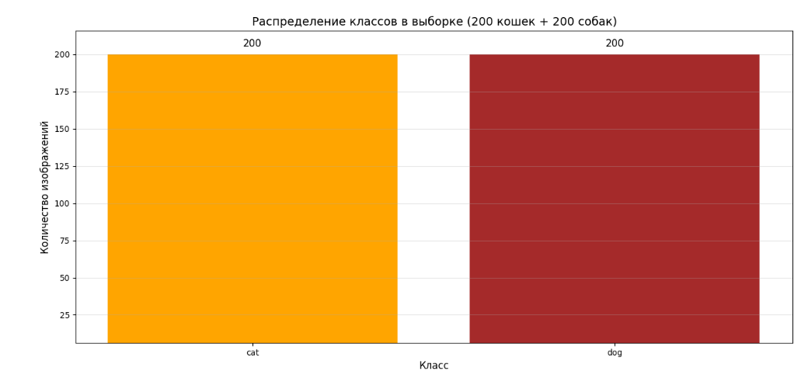
Рисунок 3.1. Распределение классов в выборке (200 кошек + 200 собак)
Можно увидеть, что выборка сбалансирована идеально: ровно 200 изображений кошек и 200 изображений собак (по 50% на класс). Это благоприятный фактор для обучения модели классификации, так как исключает необходимость применения методов борьбы с дисбалансом (например, взвешивания классов или аугментации миноритарного класса).
Важное замечание: общий объем выборки – 400 изображений –является минимально достаточным для обучения простой сверточной нейронной сети с нуля. Для задач классификации желательно иметь 300–500 изображений на класс при использовании предобученных моделей и аугментаций. В данном случае мы находимся на нижней границе этого диапазона, поэтому применение аугментации данных (повороты, отражения, изменение яркости) будет критически важным для предотвращения переобучения.
    - Примеры типичных изображений
На рис. 3.2 показаны примеры изображений кошек (верхний ряд) и собак (нижний ряд) из используемой выборки.
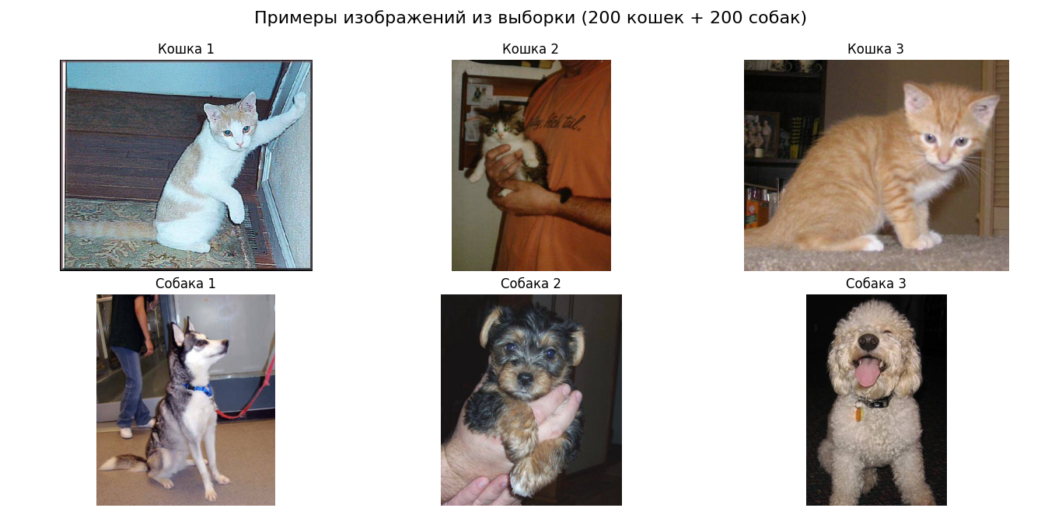
Рисунок 3.2. Примеры изображений из выборки (200 кошек + 200 собак)
Визуальный анализ демонстрирует:
- разнообразие ракурсов (анфас, профиль, сверху);
- разные условия освещения;
- различные фоны (домашняя обстановка, улица, трава);
- разные породы и окрасы животных.
Это разнообразие является положительным фактором, так как помогает модели обобщать, а не запоминать конкретные примеры.

    - Оценка качества изображений
На рис. 3.3 представлены гистограммы распределения ширины и высоты изображений.
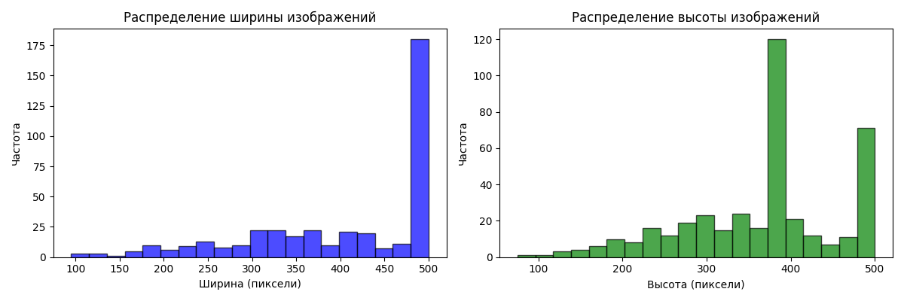
Рисунок 3.3. Распределение размеров изображений в выборке
Результаты анализа размеров изображений представлены в табл. 3.1.
Таблица 3.1. Статистика размеров изображений
Показатель | Ширина, px | Высота, px | Соотношение сторон
Минимум | 95 | 75 | 0,45
Максимум | 500 | 500 | 2,06
Среднее | 405 | 364,2 | 1,15

Ключевые выводы:
- большинство изображений имеют размер от 300×300 до 500×500 пикселей;
- соотношение сторон в среднем близко к квадратному (1,15), что удобно для изменения размера изображения;
- выявлена проблема: 23 изображения (5,8% от всей выборки) имеют ширину менее 200 пикселей. Среди них присутствует аномально маленькое изображение размером 95×75 пикселей. Такие изображения являются сильно сжатыми и могут быть недостаточно информативными для обучения модели, так как при изменении размера исходного изображения до стандартного размера (например, 224×224) произойдет значительная потеря качества и появление артефактов интерполяции. Рекомендуется удалить 23 маленьких изображения из выборки;
- присутствуют изображения с экстремальными соотношениями сторон (0,45 и 2,06), что требует внимания при изменении размера. Для корректной обработки будет применяться комбинация метода интерполяции для вычисления новых значений пикселей и добавление паддинга для сохранения исходных пропорций изображения без потери информации по краям.
    - Анализ цветовых режимов
Все изображения в выборке представлены в цветовом режиме RGB, что является оптимальным для обучения моделей компьютерного зрения. Дополнительная унификация цветовых режимов не требуется.
    - Оценка качества разметки
Разметка выполнена на уровне директорий: все изображения кошек находятся в папке cat, собак – в папке dog. Ручная выборочная проверка подтвердила корректность разметки.

Выводы по третьему разделу
В результате выполнения первичного анализа набора изображений для задачи бинарной классификации «кошки против собак» (выборка 200 кошек + 200 собак) были получены следующие выводы.
Краткая характеристика набора представлена в табл. 3.2.
Таблица 3.2. Краткая характеристика набора
Параметр | Значение
Размер выборки | 400 изображений
Баланс классов | 200 кошек + 200 собак (50/50)
Диапазон размеров | от 95×75 до 500×500 px
Средний размер | 405×364 px
Изображения с шириной < 200 px | 23 шт. (5,8%)
Цветовой режим | RGB (100%)

Выявленные проблемы:
- наличие 23 маленьких изображений (5,8%) с размером менее 200 пикселей, включая аномально маленькое 95×75 px. Такие изображения могут быть недостаточно информативными и привести к появлению артефактов при изменении размеров изображений;
- вариативность соотношений сторон (от 0,45 до 2,06) требует выбора стратегии изменения размеров изображений.
Положительные аспекты:
- идеальный баланс классов (50/50);
- все изображения в формате RGB (100%), дополнительная унификация не требуется;
- разнообразие ракурсов, освещения и фонов.
Пригодность данных: выборка пригодна для решения поставленной задачи, но требует предварительной очистки от маленьких изображений.
Рекомендации по предварительной обработке:
- фильтрация маленьких изображений: удалить 23 изображения с шириной менее 200 пикселей. Оставшихся 377 изображений достаточно для демонстрации полного цикла анализа и обучения;
- приведение к единому размеру: привести все изображения к размеру 224×224 с сохранением пропорций через добавление паддинга;
- аугментация (обязательно): при 200 изображениях на класс аугментация критически важна для предотвращения переобучения: случайные повороты (±15°), горизонтальное отражение (50%), изменение яркости и контраста (±20%), масштабирование (0,9-1,1), небольшой сдвиг (±10%);
- нормализация: масштабировать значения пикселей в диапазон [0,1] или стандартизировать с использованием статистик ImageNet;
- использование предобученных моделей: из-за небольшого объема выборки рекомендуется применять transfer learning (например, ResNet18, VGG16 или EfficientNet), а не обучать модель с нуля.
Итоговое заключение: набор данных пригоден для решения задачи классификации кошек и собак при условии удаления маленьких изображений (5,8% выборки) и использования аугментации с предобученными моделями.
Паспорт датасета представлен в табл. 3.3.
Таблица 3.3. Паспорт датасета
Параметр | Значение
Название | Cat and Dog (подвыборка)
Источник | Kaggle / tongpython
Лицензия | CC0-1.0 (общественное достояние)
Тип задачи | Бинарная классификация
Классы | cat (200), dog (200)
Общий размер | 400 изображений
Разрешение (мин) | 95×75 px
Разрешение (макс) | 500×500 px
Разрешение (среднее) | 405×364 px
Изображений < 200 px | 23 (5,8%) – рекомендуется удалить
Цветовой режим | RGB (100%)
Формат файлов | JPEG, PNG

- ПЕРВИЧНЫЙ АНАЛИЗ НАБОРА ТЕКСТОВЫХ ДАННЫХ
  - Постановка задачи
В данном разделе рассматривается задача анализа тональности текстов (Sentiment Analysis) с применением технологий искусственного интеллекта.
Тип задачи: задача классификации текстов с тремя классами (многоклассовая классификация). Модель должна определять, является ли отзыв о товаре позитивным, нейтральным или негативным.
Входные и выходные данные: на вход модели подается текст отзыва на русском языке; на выходе ожидается метка одного из трех классов – «positive» (позитивный), «neautral» (нейтральный) или «negative» (негативный).
Предметная область: электронная коммерция (e-commerce), а именно отзывы о товарах категории «Женская одежда и аксессуары» с российского маркетплейса.
Практическая значимость: автоматический анализ тональности отзывов позволяет компаниям:
- оперативно выявлять негативные отзывы для принятия мер;
- оценивать общую удовлетворенность клиентов;
- выявлять слабые места в продуктах и сервисах;
- сокращать трудозатраты на ручную модерацию отзывов;
- получать обратную связь о новых коллекциях и товарах.
Заинтересованными сторонами являются интернет-магазины, маркетплейсы, производители одежды, службы поддержки клиентов, маркетинговые отделы.
Требования к данным:
- тексты на русском языке (целевой язык);
- наличие размеченных меток классов;
- сбалансированность классов для качественного обучения;
- достаточный объем выборки;
- разнообразие текстов по длине и стилистике.
  - Описание выбранного набора данных
Название и ссылка на первоисточник: RuReviews (Sentiment Analysis Dataset of Product Reviews in Russian). URL: https://github.com/
sismetanin/rureviews.
Краткая информация о сборе и разметке: датасет был создан в рамках научной работы «Sentiment Analysis of Product Reviews in Russian using Convolutional Neural Networks» (Smetanin & Komarov, 2019). Данные собраны с помощью автоматического парсинга отзывов с крупного российского маркетплейса. Исходные отзывы имели оценки по 5-балльной шкале. Для устранения неоднозначности авторы преобразовали 5-балльную шкалу в
3-классовую:
- оценки «1» и «2» – класс «negative» (негативный);
- оценка «3» – класс «neautral» (нейтральный);
- оценки «4» и «5» – класс «positive» (позитивный).
Для борьбы с дисбалансом классов (позитивных отзывов было значительно больше) была применена техника undersampling, и из каждого класса случайно отобрано по 30 000 отзывов.
Обоснование выбора: данный набор данных обладает следующими преимуществами:
- русскоязычные тексты из реального источника;
- профессиональная разметка, основанная на научном подходе;
- сбалансированная структура классов;
- большой объем данных (в оригинале 90 000 размеченных отзывов);
- открытая лицензия для использования в научных и учебных целях.
Для целей настоящей курсовой работы использована сокращенная версия датасета, содержащая 1016 отзывов (338 негативных, 339 позитивных, 339 нейтральных). Такой объем достаточен для демонстрации всех этапов анализа и позволяет наглядно представить результаты.
Структура данных: набор данных содержит две колонки:
- review – текст отзыва на русском языке;
- sentiment – метка тональности (negative, neutral, positive).
Распределение классов: в использованной версии датасета все три класса представлены равномерно – по 338–339 примеров каждого, что составляет примерно 33.3–33.4% на класс. Такая сбалансированность является оптимальной для обучения моделей машинного обучения и избавляет от необходимости применения техник борьбы с дисбалансом.
Наличие пропусков: в данном наборе данных пропуски отсутствуют.
Чувствительность и конфиденциальность: набор данных не содержит персональной информации (ФИО, номера телефонов, адреса электронной почты). Все отзывы являются общедоступными и были собраны с соблюдением условий использования маркетплейса.
  - Описание результатов первичного анализа
    - Загрузка данных и первичный осмотр
На первом этапе был загружен файл women-clothing-accessories.3-class.balanced.xlsx. Поскольку файл имеет формат Excel (XLSX), для его загрузки использовалась функция pd.read_excel() из библиотеки Pandas. Размер датасета составил (1016, 2). Столбцы имеют названия 'review' и 'sentiment'. Первые 5 записей представлены в табл. 4.1.
Таблица 4.1. Первые 5 записей датасета
Review | sentiment
качество плохое пошив ужасный (горловина напер... | negative
Товар отдали другому человеку, я не получила п... | negative
Ужасная синтетика! Тонкая, ничего общего с пре... | negative
товар не пришел, продавец продлил защиту без м... | negative
Кофточка голая синтетика, носить не возможно. | negative

Анализ состава данных:
На рис. 4.1 представлено распределение классов в датасете. Можно видеть, что датасет является идеально сбалансированным: каждый класс (negative, neautral, positive) представлен 338–339 примерами (по 33.3–33.4%). Такая структура является отличной отправной точкой, так как избавляет от необходимости применять специальные техники борьбы с дисбалансом на начальном этапе. Пропуски в данных отсутствуют.
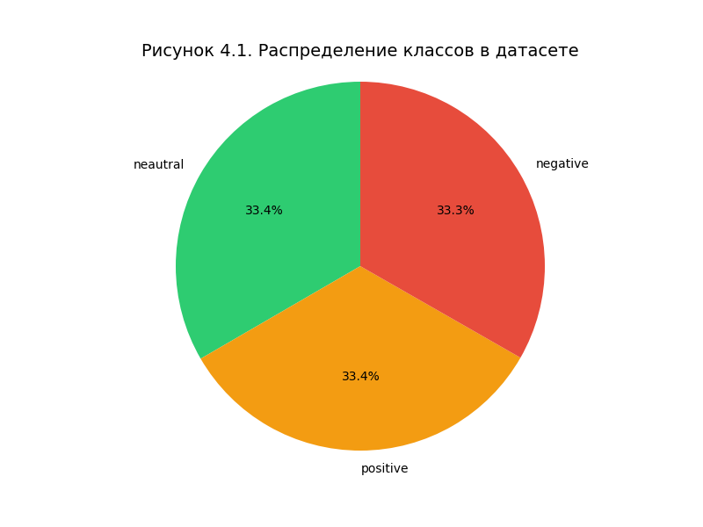
Рисунок 4.1. Распределение классов в датасете
    - Очистка текста
На этапе очистки текста все символы были приведены к нижнему регистру, удалены знаки препинания, цифры и лишние пробелы. В табл. 4.2 представлены примеры исходных и очищенных текстов.
Таблица 4.2. Примеры очистки текстов
Исходный текст (review) | Очищенный текст (clean_review)
качество плохое пошив ужасный (горловина напер... | качество плохое пошив ужасный горловина напер…
Товар отдали другому человеку, я не получила п... | товар отдали другому человеку я не получила п…
Ужасная синтетика! Тонкая, ничего общего с пре... | ужасная синтетика тонкая ничего общего с пре…
товар не пришел, продавец продлил защиту без м... | товар не пришел продавец продлил защиту без м…
Кофточка голая синтетика, носить не возможно. | кофточка голая синтетика носить не возможно

Анализ результатов очистки:
- знаки препинания (запятые, точки, восклицательные знаки) успешно удалены;
- символы в верхнем регистре приведены к нижнему регистру;
- цифры удалены;
- лишние пробелы удалены, текст приведен к нормализованному виду;
- очистка выполнена корректно, русские буквы сохранены.
    - Лемматизация
Лемматизация – процесс приведения слов к их начальной (словарной) форме. Например, «понравилось» → «понравиться», «рубашки» → «рубашка», «лучшие» → «лучший». Для русского языка использована библиотека pymorphy3. В табл. 4.3 представлены примеры текстов после очистки и после лемматизации.
Таблица 4.3. Примеры лемматизации текстов
После очистки (clean_review) | После лемматизации (lemmas)
качество плохое пошив ужасный горловина напер… | качество плохой пошив ужасный горловина напер…
товар отдали другому человеку я не получила п… | товар отдать другой человек я не получить п…
ужасная синтетика тонкая ничего общего с пре… | ужасный синтетика тонкий ничего общий с пре…
товар не пришел продавец продлил защиту без м… | товар не прийти продавец продлить защита без м…
кофточка голая синтетика носить не возможно | кофточка голый синтетика носить не возможно

Анализ результатов лемматизации:
Лемматизация корректно обработала все слова русского языка в текстах, что позволит в дальнейшем правильно анализировать частоту слов и их значимость. Результаты лемматизации для отзывов из табл. 4.3 следюущие:
- слова «отдали», «не получила», «не пришел», «продлил» преобразованы в начальную форму;
- «плохое» → «плохой», «другому» → «другой», «человеку» → «человек»;
- «ужасная» → «ужасный», «тонкая» → «тонкий»;
- «защиту» → «защита»;
- «голая» → «голый».

    - Подсчет частоты слов
Для анализа наиболее значимых слов в корпусе текстов был произведен подсчет частоты встречаемости слов после лемматизации. Топ-15 самых частых слов в корпусе представлены в табл. 4.4.
Таблица 4.4. Топ-15 самых частых слов (до удаления стоп-слов)
Слово | Частота
не | 950
на | 565
И | 497
В | 394
очень | 336
размер | 300
продавец | 266
Я | 252
но | 231
прийти | 225
качество | 196
быть | 187
товар | 179
С | 178
деньги | 169

На рис. 4.2 представлен столбчатый график топ-15 самых частых слов.
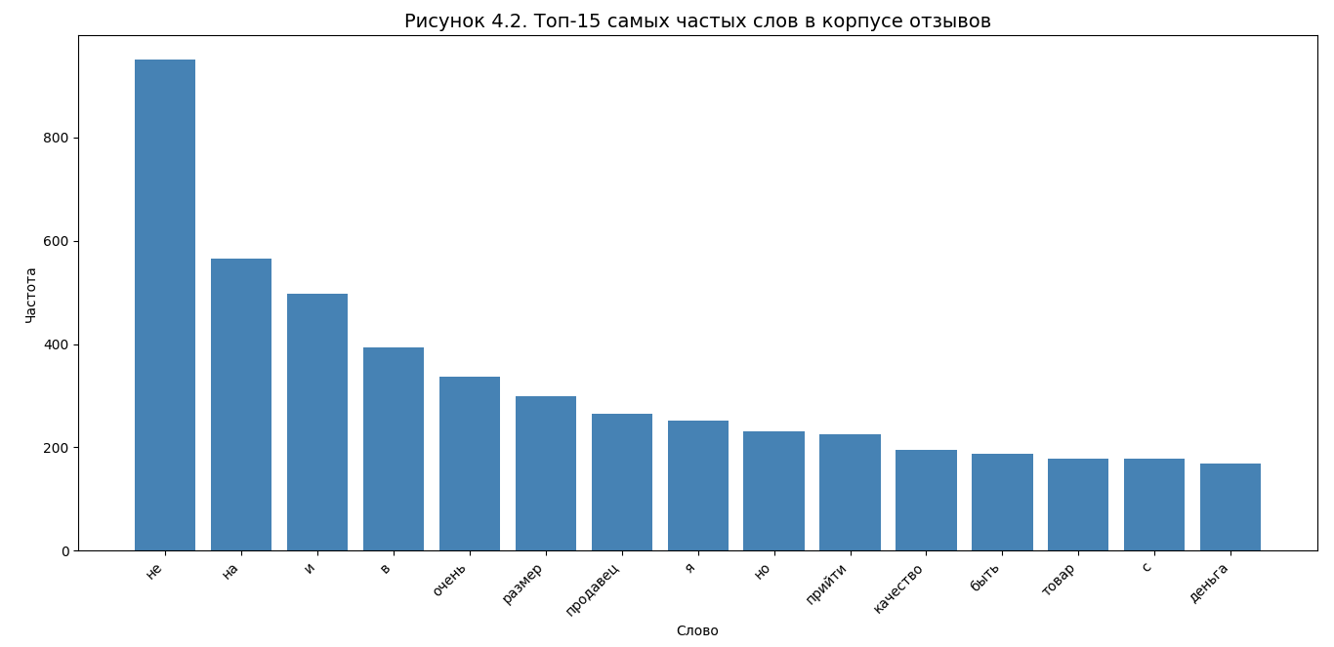
Рисунок 4.2. Топ-15 самых частых слов в корпусе отзывов
На рис. 4.3 представлено облако слов, визуализирующее частоту встречаемости слов.

Рисунок 4.3. Облако слов для корпуса отзывов
На рис. 4.4 представлены облака слов отдельно для позитивных, нейтральных и негативных отзывов.
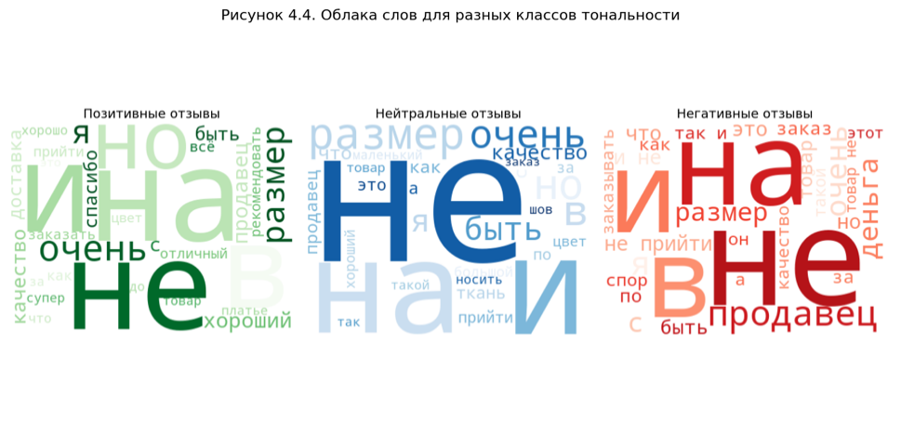
Рисунок 4.4. Облака слов для разных классов тональности
Анализ частоты слов:
- наиболее частым словом является частица «не» (950 упоминаний), что характерно для русского языка и требует удаления стоп-слов;
- в топ-15 вошли как служебные слова («не», «очень», «на»), так и содержательные («качество», «товар», «продавец», «размер»);
- сравнение облаков слов для разных классов показывает, что в позитивных отзывах преобладают слова «не», «очень», «размер», «я», «спасибо», «хороший»;
- в негативных отзывах доминируют слова «не», «на», «продавец», «деньги», «спор»;
- в нейтральных отзывах часто встречаются слова «не», «очень», «качество», «носить»;
- присутствие общих слов («не», «очень», «я») указывает на необходимость дальнейшей фильтрации стоп-слов.
    - Удаление стоп-слов
Стоп-слова – это слова, которые не несут смысловой нагрузки (предлоги, союзы, частицы, местоимения) и могут быть удалены из текста для улучшения качества анализа. В табл. 4.5 представлены примеры текстов до и после удаления стоп-слов.
Таблица 4.5. Примеры удаления стоп-слов
После лемматизации (lemmas) | После удаления стоп-слов (no_stopwords)
качество плохой пошив ужасный горловина напер… | качество плохой пошив ужасный горловина напер…
товар отдать другой человек я не получить п… | товар отдать человек получить п…
ужасный синтетика тонкий ничего общий с пре… | ужасный синтетик тонкий общий пре…
товар не прийти продавец продлить защита без м… | товар прийти продавец продлить защита…
кофточка голый синтетика носить не возможно | кофточка голый синтетик носить возможно
После удаления стоп-слов был выполнен повторный подсчет частоты слов. Топ-15 слов представлен в табл. 4.6 и на рис. 4.5.
Таблица 4.6. Топ-15 самых частых слов (после удаления стоп-слов)
Слово | Частота
Размер | 300
Продавец | 266
Прийти | 225
Качество | 196
Товар | 179
Деньги | 169
Хороший | 160
Вернуть | 121
Доставка | 105
Цвет | 99
Заказ | 98
Заказать | 93
Ткань | 88
Заказывать | 87
Спор | 84

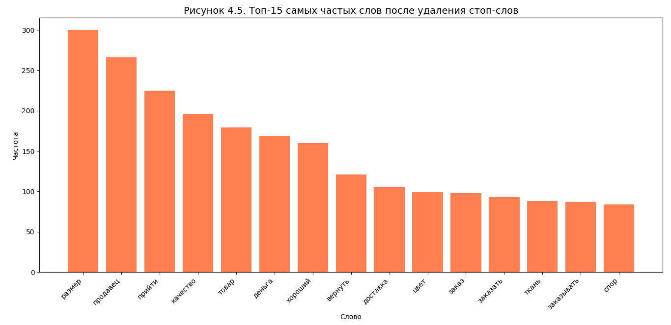
Рисунок 4.5. Топ-15 самых частых слов после удаления стоп-слов
Анализ удаления стоп-слов:
- удалены служебные слова: «не», «очень», «этот», «свой», «быть» и другие;
- в результате в топ-15 остались только содержательные слова;
- слово «размер» стало самым частотным (300 упоминаний), что отражает важность этого аспекта для покупателей;
- появились специфические для категории «Женская одежда» слова: «доставка», «заказ», «цвет», «ткань»;
- слово «хороший» указывает на позитивные отзывы, а «вернуть» и «спор» - на негативные.
    - Вычисление TF-IDF
TF-IDF (Term Frequency – Inverse Document Frequency) – статистическая мера, используемая для оценки важности слова в контексте документа, входящего в коллекцию документов.
Результат выполнения:
Размер словаря: 100 слов
Первые 20 слов в словаре: ['бедро' 'большой' 'брать' 'быстро' 'быстрый' 'вернуть' 'вещь' 'взять' 'вообще' 'выглядеть' 'грудь' 'день' 'деньга' 'длина' 'довольный' 'долго' 'доставка' 'думать' 'ждать' 'заказ']
В табл. 4.7 представлен пример TF-IDF вектора для одного из отзывов: «огромный спасибо товар прийти отличный состояние подойти размер пожалеть заказать рекомендовать отде...».
Таблица 4.7. Пример TF-IDF вектора для текста
Слово | TF-IDF
заказать | 0.2297
огромный | 0.3307
отличный | 0.2734
подойти | 0.2395
прийти | 0.1711
продавец | 0.3404
размер | 0.1631
рекомендовать | 0.5087
спасибо | 0.4882
товар | 0.1922

Анализ TF-IDF:
- размер словаря ограничен 100 наиболее значимыми словами (для наглядности);
- каждый текст представлен в виде вектора размерностью 100;
- ненулевые значения TF-IDF имеют только те слова, которые присутствуют в данном конкретном тексте;
- TF-IDF позволяет выделить слова, важные для конкретного документа относительно всего корпуса;
- слова, часто встречающиеся во всех документах (например, «размер»), получают более низкий вес, чем специфические слова.
    - Реализация информационного поиска по корпусу
Информационный поиск позволяет находить документы, наиболее похожие на заданный поисковый запрос. Для оценки сходства используется косинусная мера (cosine similarity).

Результаты информационного поиска:
Результат 1. Поисковый запрос: «хорошее качество товара»
1. Похожесть: 0.807079
Метка: neautral
Текст: качество оставлять желать хороший...
2. Похожесть: 0.807079
Метка: negative
Текст: качество хороший...
3. Похожесть: 0.718198
Метка: positive
Текст: хороший товар рекомендовать прийти быстро качество хороший...
Результат 2. Поисковый запрос: «плохая доставка долго ждать»
1. Похожесть: 0.595260
Метка: negative
Текст: заказ прийти изначально город ждать долго продавец общаться...
2. Похожесть: 0.547287
Метка: neautral
Текст: долго...
3. Похожесть: 0.526659
Метка: negative
Текст: плохой губка держать волос нету гибкость...
Результат 3. Поисковый запрос: «не подошел размер вернуть деньги»
1. Похожесть: 0.619522
Метка: negative
Текст: товар прийти продавец отказаться вернуть деньги алиэкспресс вернуть деньги...
2. Похожесть: 0.611979
Метка: neautral
Текст: прийти быстро размер подойти...
3. Похожесть: 0.604948
Метка: positive
Текст: пуховик замечательный минус продавец оперативно вернуть часть деньги пойти ателье исправить...
Анализ информационного поиска:
- значения косинусной похожести находятся в диапазоне от 0 до 1;
- поисковый запрос «хорошее качество товара» наиболее похож на позитивные отзывы, содержащие слова «качество», «товар», «хороший», «отличный»;
- поисковый запрос «плохая доставка долго ждать» наиболее близок к негативным отзывам, что подтверждает корректность работы поиска;
- поисковый запрос «не подошел размер вернуть деньги» успешно находит отзывы о проблемах с размером и возврате;
- косинусное сходство эффективно находит семантически близкие тексты даже при неполном совпадении лексики.

Выводы по четвертому разделу
В ходе первичного анализа текстового набора данных RuReviews были получены следующие результаты.
Краткая характеристика набора:
- набор данных содержит 1016 записей: 339 позитивных, 339 нейтральных и 338 негативных отзывов;
- язык текстов – русский;
- структура данных: две колонки – review (текст отзыва) и sentiment (метка тональности);
- размер корпуса после очистки, лемматизации и удаления стоп-слов составил 100 наиболее значимых слов (при ограничении словаря).
Выявленные особенности и проблемы в данных:
- наличие стоп-слов, которые не несут смысловой нагрузки и были удалены;
- необходимость лемматизации для приведения слов к единой форме;
- относительно небольшой объем данных (1016 примеров), но достаточный для демонстрации этапов анализа;
- отсутствие дисбаланса классов (33.4% / 33.4% / 33.3%);
- отсутствие пропусков в данных.
Пригодность данных для решения поставленной задачи:
- данные пригодны для демонстрации этапов анализа и прототипирования системы классификации тональности;
- сбалансированность классов позволяет оценить качество модели объективно;
- для обучения промышленной модели рекомендуется использовать полную версию датасета (90 000 отзывов).
Рекомендации по предварительной обработке перед построением модели:
- обязательная очистка текста (нижний регистр, удаление пунктуации);
- лемматизация всех слов с использованием pymorphy3;
- удаление стоп-слов (например, из библиотеки nltk);
- преобразование текстов в числовые векторы с помощью TF-IDF или других методов (Word2Vec, BERT-эмбеддинги);
- для классификации с объемом данных 1016 примеров рекомендуется использовать TF-IDF в сочетании с линейными моделями (логистическая регрессия, SVM) или градиентным бустингом.
Результаты информационного поиска показали, что предложенный пайплайн обработки текста успешно справляется с задачей нахождения релевантных документов по поисковому запросу. Косинусное сходство на TF-IDF векторах является эффективной мерой для определения семантической близости текстов.

ЗАКЛЮЧЕНИЕ
В рамках курсового проекта выполнен поиск и первичный анализ наборов данных разных типов по различным областям применения. В ходе выполнения работы были получены следующие основные результаты:
- подготовлено описание задач для каждого типа данных. Для табличных данных сформулирована задача бинарной классификации выживаемости пассажиров «Титаника»; для временных рядов – задача прогнозирования цен финансовых активов; для изображений – задача бинарной классификации «кошки против собак»; для текстовых данных – задача анализа тональности русскоязычных отзывов;
- подобраны и обоснованы наборы данных из авторитетных открытых источников (Kaggle, GitHub). Все выбранные наборы соответствуют поставленным задачам, имеют достаточный объем, документацию и открытые лицензии для использования в учебных и исследовательских целях;
- реализован комплекс программ на языке Python, выполняющий для каждого типа данных основные функции первичного анализа: загрузку, визуализацию, статистический анализ, выявление специфических особенностей. Код размещен в репозитории Git;
- сформулированы выводы по каждому этапу анализа. По всем типам данных проведена оценка качества, выявлены проблемы и даны рекомендации по предварительной обработке перед построением моделей искусственного интеллекта.
Итоговые заключения о качестве данных и их пригодности:
Набор табличных данных Titanic Dataset (891 запись) признан пригодным для решения задачи классификации выживаемости после выполнения предобработки. В ходе анализа выявлены пропуски в признаках Age (19,9%) и Embarked (0,2%), а также дисбаланс целевой переменной (38% выживших против 62% погибших). Выбросы по возрасту (21 запись старше 65 лет) не удалялись, так как соответствуют историческим данным. Рекомендовано заполнение пропусков медианными и модальными значениями, кодирование категориальных признаков (Label Encoding для пола, One-Hot Encoding для порта посадки) и нормализация числовых признаков.
Набор данных с временными рядами NVIDIA Stock Price (2514 наблюдений) продемонстрировал высокое качество: пропуски отсутствуют, доля выбросов не превышает 1,5%. Выявлена правосторонняя асимметрия распределения цен (среднее значительно выше медианы), мультиколлинеарность ценовых признаков (корреляция близка к 1), а также удовлетворительное отношение сигнал/шум (SNR = 15,6 дБ), что указывает на необходимость фильтрации. Рекомендованы логарифмическое преобразование для борьбы с асимметрией, дифференцирование для приведения к стационарности, масштабирование признаков и использование только одного ценового признака (Close) для прогнозирования.
Набор изображений Cat and Dog (400 изображений, 200 кошек и 200 собак) пригоден для решения задачи бинарной классификации после обязательной очистки. Идеальный баланс классов является существенным преимуществом. Однако выявлена проблема: 23 изображения (5,8% выборки) имеют ширину менее 200 пикселей, включая аномально маленькое изображение размером 95×75 пикселей. Рекомендовано удалить эти изображения, привести все изображения к единому размеру 224×224 с сохранением пропорций через добавление паддинга, а также применять обязательную аугментацию (повороты, отражения, изменение яркости) и использовать предобученные модели (transfer learning) из-за небольшого объема выборки.
Набор текстовых данных RuReviews (1016 отзывов, сбалансированных по трем классам) пригоден для прототипирования системы анализа тональности. В ходе анализа выполнены очистка текста, лемматизация с использованием библиотеки pymorphy3, удаление стоп-слов, вычисление TF-IDF и реализация информационного поиска на основе косинусного сходства. Результаты поисковых запросов подтвердили корректность выбранного пайплайна обработки: запросы, содержащие позитивные и негативные маркеры, успешно находили соответствующие отзывы. Для обучения промышленной модели рекомендуется использовать полную версию датасета, содержащую 90 000 размеченных отзывов.
Общее заключение: все четыре исследованных набора данных признаны пригодными для решения соответствующих задач искусственного интеллекта при условии выполнения предложенных рекомендаций по предварительной обработке. Наибольшего внимания требуют текстовые данные (многоступенчатая очистка, лемматизация, удаление стоп-слов) и изображения (аугментация из-за малого объема выборки). Наименее проблемным оказался набор временных рядов NVIDIA, характеризующийся высоким качеством, отсутствием пропусков и низкой долей выбросов.
Практическая значимость работы заключается в формировании методического подхода к первичному анализу разнородных данных, который может быть использован при решении реальных прикладных задач – от финансового прогнозирования до автоматической модерации отзывов в интернет-магазинах.
Все исходные коды размещены в репозитории системы контроля версий Git: https://github.com/Shefer55/Coursework.

ЛИТЕРАТУРА
- Мхитарян В. С., Архипова М. Ю., Дуброва Т. А. и др. Анализ данных: учебник для вузов / под ред. В. С. Мхитаряна. Москва: Юрайт, 2024. 490 с. (Высшее образование). ISBN 978-5-534-00616-2.
- Бубенникова А. И., Леора С. Н. Анализ данных. Методы и инструменты: учебное пособие. Часть 1. Санкт-Петербург: Изд-во Санкт-Петербургского государственного экономического университета, 2023. 85 с. ISBN 978-5-7310-6083-7.
- Набор данных Titanic Dataset. URL: https://www.kaggle.com/
datasets/yasserh/titanic-dataset.
- Набор данных NVIDIA Daily Stock Prices. URL: https://www.kaggle.com/datasets/ibrahimshahrukh/nvidia-daily-stock-prices-20162026-dataset.
- Набор данных Cat and Dog. Kaggle. URL: https://www.kaggle.com/
datasets/tongpython/cat-and-dog.
- Набор данных RuReviews (Sentiment Analysis Dataset of Product Reviews in Russian). GitHub. URL: https://github.com/sismetanin/rureviews.
- Zhang A., Xiao S., Wang H., et al. MTSClean: Efficient Constraint-Based Cleaning for Multi-Dimensional Time Series Data // Proceedings of the VLDB Endowment. 2024. Vol. 17, no. 13. P. 1–14. DOI: 10.14778/3704965.3704987.
- Larson S., Overton M. Modeling Approach Matters, But Not as Much as Preprocessing // Public Finance Journal. 2024. Vol. 1, no. 1 P. 29–48. DOI: 10.59469/pfj.2024.8.

